
Kétirányú
vezetéknélküli
rendszer

VEZETÉKNÉLKÜLI RENDSZERVEZÉRLŐ
ACU-100
Program verzió 4.03

Felhasználói kézikönyv




acu100_hu 02/14
FONTOS
A vezérlő elektrosztatikus kisülésre érzékeny alkatrészeket tartalmaz. A telepítést megelőzően távolítsa el az elektrosztatikus töltéseket és kerülje el az áramköri lap elemeinek felszerelés közbeni megérintését.

Ne deformálja el a vezérlő antennáját, mert az kedvezőtlen irányban befolyásolhatja a rádiókommunikáció minőségét.

A SATEL sp. z o.o. ezennel kijelenti, hogy ez az eszköz összhangban van a 1999/5/EC irányelv alavető rendelkezéseivel és más fontos intézkedéseivel. A megfelelőségi nyilatkozat letölhető a www.satel.eu/ce weboldalról.

A SATEL célkitűzése, hogy folyamatosan javítsa termékei minőségét, amelyik a termékek technikai paraméterinek és a szoftverek változásával járhat.
A bemutatott módosításokról szóló információk megtalálhatóak a gyártó honlapján.
Kérjük látogassa meg a
www.satel.pl
honlapot.
4.03 firmware vááltozattal rendelkező ACU-100 vezérlő új tulajdonságai
- Új vezetéknélküli eszköz használatának támogatása:
- ARU-100 – rádiójelismétlő.
TARTALOMJEGYZÉK
1. ÁLTALÁNOS LEÍRÁS 5
2. Az ACU-100 vezetéknélküli rendszervezérlő leírása 5
2.1 Áramköri lap 5
2.2 DIP kapcsolók funkciói 7
2.3 Vezérlőbemenetek 8
2.4 Kimenetek 9
2.5 Funkcionális kimenetek 10
3. Vezetéknélküli eszközök összeillesztése a vezérlővel 10
3.1 ACX-100 bemeneti/kimeneti bővítőmodul 10
3.2 ACX-200 vezetékes zóna/kimenet bővítő 10
3.3 ACX-201 vezetékes zóna/kimenet bővítő tápegységgel 11
3.4 APD-100 vezetéknélküli passzív infravörös érzékelő 11
3.5 APMD-150 vezetéknélküli duál mozgás érzékelő 11
3.6 AMD-100 vezetéknélküli mágneses nyitásérzékelő 11
3.7 AMD-101 vezetéknélküli Kétcsatornás mágneses nyitásérzékelő 11
3.8 AMD-102 vezetéknélküli nyitásérzékelő kiegészítő bemenettel redőnyérzékelőhőz 12
3.9 AMD-103 vezetéknélküli nyitásérzékelő 12
3.10 AGD-100 vezetéknélküli üvegtörés érzékelő 12
3.11 AFD-100 vezetéknélküli vízfolyás érzékelő 12
3.12 AVD-100 vezetéknélküli rezgés- és mágneses nyitásérzékelő 12
3.13 ASD-100 vezetéknélküli füst- és tűzérzékelő 12
3.14 ASD-110 vezetéknélküli füst- és hőérzékelő 13
3.15 ARD-100 vezetéknélküli helyzet (irány) érzékelő 13
3.16 ATD-100 vezetéknélküli hőmérsékletérzékelő 13
3.17 ASP-105 vezetéknélküli külső sziréna 13
3.18 ASP-205 vezeténélküli belső sziréna 13
3.19 APT-100 kétirányú távvezérlő 13
3.20 ASW-100 E 230 V AC vezetéknélküli vezérlő 14
3.21 ASW-100 F 230 V AC vezetéknélküli vezérlő 14
3.22 ARF-100 rádió jelszint ellenőrző 14
3.23 ARU-100 Rádiójelismétlő 14
4. Felszerelés 15
4.1 ACU-100 vezetéknélküli rendszervezérlő felszerelése 15
4.2 LCD kezlő csatlakoztatása a vezérlőhőz 15
4.3 Számítógép csatlakoztatása a vezérlőhőz 16
4.4 ACX-100 bemenet/kimenet bővítőmodul csatlakoztatása 17
4.5 Új vezetéknélküli eszközök hozzáadása 19
4.5.1 Dload10 és DloadX programok 19
4.5.2 Vezérlőhöz csatlakoztatott LCD kezelő 20
4.5.3 INTEGRA / INTEGRA Plus riasztórendszerhez csatlakoztatott LCD kezelő 20
4.6 Vezetéknélküli eszközök eltávolítása 21
4.6.1 Dload10 és DloadX programok 21
4.6.2 LCD kezelő 21
5. Vezetékes zóna-/kimenetbővítő az abax rendszerben 22
5.1.1 ACX-200 vagy ACX-201 bővítő zónáinak/kimeneteinek beállítása INTEGRA, INTEGRA Plus vagy VERSA vezérlőpanelekkel üzemeltetett ACU-100 bővítő részére 23
5.1.2 ACX-200 vagy ACX-201 bővítő zónáinak/kimeneteinek beállítása CA-64 vezérlőpanellel üzemeltetett ACU-100 bővítő részére 23
5.1.3 ACX-200 vagy ACX-201 bővítő zónáinak/kimeneteinek beállítása egyéb típusú vezérlőpanelekkel üzemeltetett ACU-100 bővítő részére 23
6. Vezetéknélküli érzékelők az ABAX rendszerben 24
6.1 További érzékelőparaméterek beállítása 25
7. Szirénák az ABAX rendszerben 26
7.1 ASP-105 sziréna funkcióinak leírása 26
7.2 ASP-205 sziréna funkcióinak leírása 27
7.3 További szirénaparaméterek beállítása 28
8. ASW-100 230V AC vezetéknélküli vezérlők az ABAX rendszerben 28
9. Rádió jelszintmérő teszter az ABAX rendszerben 29
10. Együttműködés riasztó vezérlőpanelekkel 30
10.1 Vezetéknélkülieszköz bővítő [INTEGRA / INTEGRA Plus] 30
10.2 Címezhető zónabővítő [CA-64] 33
10.3 Zónabővítő [CA-10] 34
10.4 Vezetéknélkülieszköz bővítőmodul [bármilyen vezérlőpanelhez] 36
11. Programozás és ellenőrzés 37
11.1 INTEGRA / INTEGRA Plus biztonsági rendszer LCD kezelője 38
11.2 VERSA biztonsági rendszer LCD kezelője 38
11.3 DloadX program 39
11.4 Vezérlőhöz csatlakoztatott LCD kezelő 40
11.4.1 Szervizmód a vezérlőhöz csatlakoztatott kezelőn 40
11.5 Dload10 program 41
11.6 Funkciók leírása, opciók és parancsok 44
12. Ismételt átvitel 48
12.1 DloadX / Dload10 program 48
12.2 Vezérlőpanelhoz csatlakoztatott kezelő 48
13. További paraméterek és a vezetéknélküli eszközök opcióinak beállítása 49
13.1 DloadX vagy Dload10 program 49
13.1.1 APD-100 érzékelő 49
13.1.2 APMD-150 érzékelő 49
13.1.3 AMD-100 és AMD-101 érzékelők 49
13.1.4 AMD-102 érzékelő 49
13.1.5 AGD-100 érzékelő 50
13.1.6 AVD-100 érzékelő 50
13.1.7 ASD-100 érzékelő 50
13.1.8 ARD-100 érzékelő 50
13.1.9 ATD-100 érzékelő 50
13.1.10 ASP-105 sziréna 50
13.1.11 ASP-205 sziréna 51
13.1.12 ASW-100 E és ASW-100 F vezérlők 51
13.2 LCD kezelő 51
13.2.1 APD-100 érzékelő 52
13.2.2 APMD-150 érzékelő 52
13.2.3 AMD-100 és AMD-101 érzékelő 52
13.2.4 AMD-102 érzékelő 52
13.2.5 AGD-100 érzékelő 52
13.2.6 AVD-100 érzékelő 52
13.2.7 ASD-100 érzékelő 52
13.2.8 ARD-100 érzékelő 53
13.2.9 ATD-100 érzékelő 53
13.2.10 ASP-105 sziréna 53
13.2.11 ASP-205 sziréna 53
13.2.12 ASW-100 E és ASW-100 F vezérlők 53

14. Vezérlő alapbeállításainak visszaállítása 53
15. Technikai adatok 54
16. A kézikönyv frissítésének története 55

ÁLTALÁNOS LEÍRÁS
Az ACU-100 lehetővé teszi a kommunikációt bármilyen riasztó vezérlőpanel és az ABAX rendszer vezetéknélküli eszközei között. Lehetővé teszi vezetékes biztonsági rendszer kibővítését vezetéknélküli eszközök hozzáadásával. Az ABAX rendszer kétirányú kommunikáción alapul. Összes az eszközök által elküldött üzenet nyugtásra kerül, amelyik biztosítja, hogy az eszközök állapotinformációi elérik a vezérlőt és biztosítja az eszközök rendszerbeli jelenlétének folyamatos ellenőrzését. A paraméterek beállítása és a vezetéknélküli eszközök tesztelése rádiós úton történik szükségtelenné téve azok házainak le- és szétszerelésének. Az egységek közötti kódolt kommunikáció a 868.0 MHz – 868.6 MHz –es frekvenciasávban zajlik.

Az ACU-100 vezetéknélküli rendszervezérlő leírása
Az ACU-100 vezérlő maximum 48 vezetéknélküli eszközt felügyel és koordinálja működésüket. Az eszközök állapota OC típusú kimeneteken kerülnek megjelenítésre, azonban ezek az információk a vezérlőpanel kommunikációs buszán keresztül is átvitelre kerülhetnek.
A vezérlő beállításai és a vezetéknélküli eszközök paraméterei LCD kezelő vagy egy számítógép segítségével programozhatóak be.

Áramköri lap
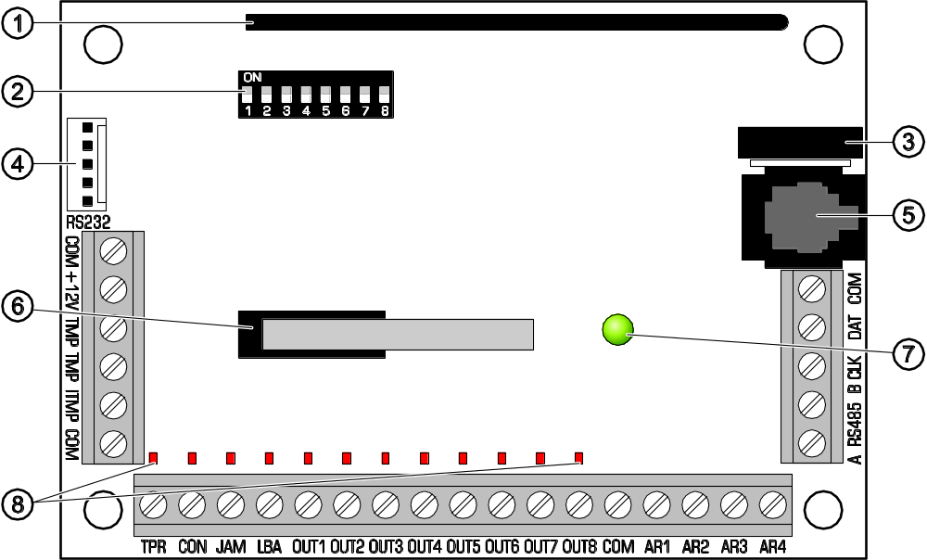
1. Ábra. Az ACU-1000 vezérlő áramköri lapjának vázlatos nézete (4.00 verzió).
 antenna.
 DIP-kapcsoló az eszköz egyedi címének és a vezérlő néhány működési paraméterének beállításához (lásd DIP kapcsolók funkciói).
 zümmer. A funkcionális hibajelző kimenetek egyikén megjelenő hibáról nyújt információt (ez nem vonatkozik az INTEGRA, INTEGRA Plus vagy VERSA sorozatú vezérlőpanelekkel összekötettésben működő vezérlőre).
 RS-232 port optikai leválasztással. Lehetővé teszi a programozás idejére csatlakoztatott számítógépről Dload10 program segítségével történő programozást.
 RJ típusú aljzat. Lehetővé teszi LCD kezelő csatlakoztatását a programozás idejére. A vezérlőhőz CA-64 vagy INTEGRA / INTEGRA Plus sorozatú vezérlőpanelekehez alkalmazható LCD kezelők csatlakozathatóak.
Megjegyzések:
- A vezérlő nem programozható egyidejüleg számítógép és LCD kezelő segítségével.
- Ha a vezérlő INTEGRA, INTEGRA Plus vagy VERSA vezérlőpanelekkel összekötetésben üzemel, akkor a vezérlő a riasztóközponton keresztül programozható, nincs szükség más kezelő vagy számítógép vezérlőhőz történő csatlakoztatására.
 szabotázskapcsoló. A ház fedelének eltávolításakor aktiválódik.
 jelző LED. A vezérlő állapotát mutatja. A LED világításának módja a vezérlő működésének beállításától függ:
- CA-64, INTEGRA, INTEGRA Plus vagy VERSA vezérlőpanelekkel összeköttetésben:
  - Folyamatos zöld fény – nincs kommunikáció a vezérlőpanllel;
  - Villogó zöld fény – vezérlőpanellel történő kommunikáció rendben.
- Más vezérlőpanelekkel összeköttetésben:
  - Folyamatos zöld fény – vezérlő normál működése;
  - Villogó zöld fény –szinkronizálás folyamatban;
  - Felváltva villogó zöld és piros fény – funkciónális hibjalző kimenetek egyikén megjelenő hiba (lásd: Funkcionális kimenetek).
 kimenetek állapotát jelző LED-ek.
Csatlakozók leírása:
COM - közös föld,
+12V - tápfeszültség bemenet,
TMP - vezérlőszabotázs csatlakozók (NC). A TMP csatlakozók két módon használhatóak:
- Csatlakoztassa a vezérlőpanel szabotázsármaköréhez;
- A TMP csatlakozók egyikét csatlakoztassa a szabotázsáramkör ITMP csatlakozójához és a másikat a COM föld csatlakozóra – a vezérlő szabotálásának információja a TPR kiemeneten és kommunikációs buszon kerül jelzésre.
ITMP - bemenet a vezérlő szabotázsáramkörének csatlakoztatására,
Megjegyzés: Ha a TMP csatlakozók nem kerülnek csatlakoztatásra a vezérlő szabotázsáramköréhez, akkor az ITMP csatlakozót a közös földhöz kell csatlakoztatnil.
TPR - információs kimenet – szabotázsok,
CON - információs kimenet – nincs kommunikáció a vezetéknélküli eszközökkel
JAM - információs kimenet – rádiózavarás,
LBA - információs kimenet – probléma a vezetéknélküli eszközök tápfeszültségével vagy ACX-201 bővítő tápegységének túlterhelése,
OUT1…OUT8 - információs kimenet – vezetéknélküli eszközök állapota,
AR1…AR4 - vezérlőbemenetek,
A RS485 B - RS-485 port csatlakozók (nem használt),
CLK, DAT - kommunikációs busz. Lehetővé teszi a vezérlőpanel kommunikációs buszának közvetlen csatlakoztatását (INTEGRA, INTEGRA Plus, VERSA, CA-64, CA-10) vagy a rendszer bővítését ACX-100 bemeneti/kimeneti bővítő modullal.

DIP kapcsolók funkciói
 | DIP-kapcsoló száma
Vezérlő funkció | 1 | 2 | 3 | 4 | 5 | 6 | 7 | 8
Vezetéknélküli eszközmodul bármilyen vezérlőpanelhez | I₁ | I₂ | I₃ | x | P | 0 | 0 | 0
Bővítő CA-10 panelhez 1 kezelővel (6 zóna) | A | B | C | D | P | 1 | 0 | 0
Bővítő CA-10 vezérlőpanelhez 2 kezelővel (4 zóna) | A | B | C | D | P | 0 | 1 | 0
Bővítő CA-10 vezérlőpanelhez 32 kezelővel (2 zóna) | A | B | C | D | P | 1 | 1 | 0
Címezhető zónabővítő CA-64-hez | A₁ | A₂ | A₃ | A₄ | A₅ | P | 0 | 1
Vezetéknélküli eszközbővítő INTEGRA, INTEGRA Plus vagy VERSA vezérlőpanelekhez. | A₁ | A₂ | A₃ | A₄ | A₅ | x | 1 | 1
1. táblázat A DIP kapcsolók használatának módja a vezérlő beállítására.

0 – DIP-kapcsoló KI helyzetben
1 – DIP-kapcsoló BE helyzetben
P – vezérlő programozási módjának kiválasztása:
- DIP- kapcsoló KI helyzetben – RS-232 porton keresztül (Dload10 program)
- DIP- kapcsoló BE helyzetben – LCD kezelővel
I₁, I₂, I₃ – DIP-kapcsolók a számítógéphez csatlakoztatott ACX-100 modulok számának beállítása. Ezen szám a meghatározásához adja össze az egyes DIP-kapcsolók értékeit, amint azt a 2. táblázat mutatja.

DIP-kapcsoló száma | 1 | 2 | 3
Számérték  (a kapcsoló BE helyzetében) | 1 | 2 | 4
2. táblázat

A vezérlő maximum 5 darab bemeneti/kimeneti bővítőmodul használatát teszi lehetővé, ennél fogva amennyiben a DIP-kapcsolók beállításának értéke magasabb, az 5-nek kerül felismerésre.
A, B, C, D – DIP-kapcsolók a vezérlő címének beállítása a CA-10 zónabővítőével megegyező módón. A kapcsolók bekapcsolt helyzetében azok értéke 1.
A₁, A₂, A₃, A₄, A₅ – DIP-kapcsolók a vezérlő címének beállítása. A vezérlő címének meghatározásáért adja össze az egyes DIP-kapcsolók értékeit, amint azt a 3. táblázat mutatja.

DIP-kapcsoló száma | 1 | 2 | 3 | 4 | 5
Számérték  (a kapcsoló BE helyzetében) | 1 | 2 | 4 | 8 | 16
3. táblázat

x – nemhasznált DIP-kapcsoló

Vezérlőbemenetek
Amennyiben a vezérlő INTEGRA, INTEGRA Plus vagy VERSA vezérlőpanel bővítőjeként működik, akkor nem szükséges a vezérlőbemenetek állapotának ismerete, mert azokat szükségtelen csatlakoztatni a vezérlőpanelhez (az összes információ a kommunikációsbuszon keresztül kerül elküldésre a vezérlőpanelnek).
Az ACU-100 áramköri lapja magában foglal 4, a vezetéknélküli eszközök (érzékelők, szirénák, stb.) működésének vezérlésére szolgáló vezérlő bemenetet. A vezérlőbementek programozhatóak NO (alaphelyzetben nyitott) vagy NC (alaphelyzetben zárt a közös földhöz (COM)) típusú bemenetként. A bemenet állapotának változása (földhöz képest történő rövidrezárás vagy elválasztás) hatással van a bemenet által vezérelt eszköz működésére (mindegyik a vezérlőben regisztrált vezetéknélküli eszköznek ki kell jelölni egy annak működését vezérlő bemenetet).
A bemenetek száma ACX-100 bővítőmodulok vezérlőhöz történő csatlakoztatásával növelhető. A vezérlőbemenetek száma az ABAX rendszerben maximum 24 lehet (vezérlő + 5 ACX-100 modul).
Az ACU-100 vezérlő vezérlőbemeneteinek működtetésére bármilyen riasztó vezérlőpanel kimenete felhasználható (OC, nagyáramú, kisáramú, relé típusú). Abban az esetben, ha a vezérlés SATEL gyártmányú vezérlőpanel nagyáramú kimenetével kerül kialakításra, akkor a vezérlő bemenetére 1,1 kΩ értékű ellenállás csatlakoztatása szükséges (lásd 2. Ábra).

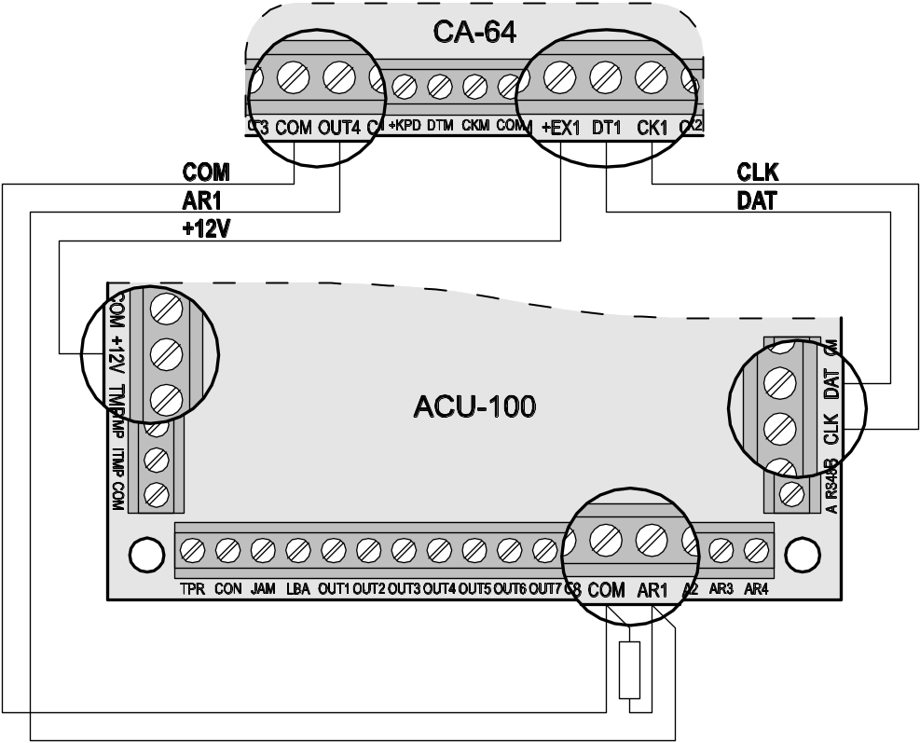
1.1 kΩ
OUT4 – fordított polaritás (0 V amikor aktív)
AR1 – NO típus
2. Ábra. Példa SATEL gyártmányú vezérlőpanel nagyáramú kimenetének csatlakoztatására a vezérlőbemenethez.

Az ACU-100 bemeneteit működtető vezérlőpanel kimeneteket megfelelően be kell állítani (típus, polaritás, kikapcsolási idő, stb.). Elsődlegesen a bemenet által vezérlet vezetéknélküli eszköz típusát kell figyelembe venni.
A vezetéknélküli érzékelők működésének vezérléséhez, például a vezérlőpanel “ÉLESÍTETT ÁLLAPOT” típusú kimenetét lehet alkalmazni. A vezérlőpanel élesítése aktív állapotba és a hatástalanítása pedig passzív állapotba kapcsolja az érzékelőket (az érzékelők működési módja a VEZETÉKNÉLKÜLI ÉRZÉKELŐK AZ ABAX RENDSZERBEN van leírva). Emlékezni kell azonban arra, hogy az érzékelők élesítéssel/hatástalanítással kapcsolatos aktiválása/deaktiválása késleltetve van az (lásd VEZETÉKNÉLKÜLI ÉRZÉKELŐK AZ ABAX RENDSZERBEN).
A kilépésidő vezérlőpanelben történő beprogramozásával elkerülhető az érzékelők élesítéssel kapcsolatos aktiválásának késleltetése. Az “ÉLESÍTETT ÁLLAPOT” típusúra programozott kimenet csak a kilépési idő letelte után válik aktívvá. Mindamellett néhány vezérlőpanel lehetővé teszi másik funkció kiválasztása által, a kimeneteknek a vezérlőpanelnek kiadott élesítési parancs utáni azzonali aktiválását. Például a CA-10 vezérlőpanel kimenete, 35. TÁPFESZÜLTSÉG ÉLESÍTETT MÓDBAN típusúra vagy a CA-64 vezérlőpanel kimenete 42. TÁPFESZÜLTSÉG ÉLESÍTETT ÁLLAPOTBAN típusúra programozható. Az érzékelők aktiválásának az élesítés szembeni késleltetése csak akkor kerülhető el, ha a kilépési idő értéke meghaladja a VÁLASZ PERIODUS-t.
Az érzékelők vezérlésekor a vezérlő bemenetei mint folyamatosan aktív bemenetekként is programozhatóak. Ilyen esetben az érzékelők folyamatosan aktív állapotban maradnak.
A sziréna működésének vezérlése érdekében a vezérlőpanel riasztásjelző kimenetét a vezérlő bemenetéhez kell csatlakoztatni. A vezérlőpanel kimenetének aktiválása indítja ela sziréna jelzését.

Kimenetek
Amennyiben a vezérlő INTEGRA, INTEGRA Plus, VERSA vagy CA-64 vezérlőpanel bővítőjeként működik, akkor nem szükséges a kimenetek állapotának ismerete, mert azokat szükségtelen csatlakoztatni a vezérlőpanelhez (az összes információ a kommunikációsbuszon keresztül kerül elküldésre a vezérlőpanelnek).
Az ACU-100 vezérlő áramköri lapja 8 OC típusú, vezetéknélküli eszközök kijelölt kimenetet tartalmaz. Egy kimenethez tetszőleges számú vezetéknélküli eszköz jelölhető ki. A kimenetek száma ACX-100 bővítőmodulok vezérlőhőz történő csatlakoztatásával növelhető meg. A kimenetek száma maximum 48 lehet (vezérlő + 5 ACX-100 modul).
A kimenet egy hozzá kijelölt vezetéknélküli eszközről vett megfelelő információ vétele után aktiválódik. Az információ az eszköz típusától függ.
- Vezetéknélküli érzékelők megsértéseinek jelzései;
- ASP-105 sziréna információja a kisütött akkumulátorról és a +12Vdc külső tápfeszültség hibájáról,
- ASP-205 sziréna információja a kisütött akkumulátorról;
- ACX-200 és ACX-201 bővítők zónasértéseinek jelzései;
- ASW-100 E és ASW-100 F vezérlők információi azok nyomógombjának 0-ás módban történő megnyomásáról vagy 1-es vagy 2-es módban az elektromos áramkör zárásáró.
A kimenetek NO (alaphelyzetben nyitott) vagy NC (alaphelyzetben rövidzár a földhöz) típusúként programozhatóak. Az összes kimenet (a vezérlőé és a csatlakoztatott ACX-100 moduloké) programozása egy időben történik. Függően a kimenetek programozásának módjától a kimenetek aktiválását jelzi:
- A kimenethez kijelölt LED bekapcsolása (kimenetek NO típusúra programozva),
- A kimenethez kijelölt LED kikapcsolása (kimenetek NC típusúra programozva).
A kimeneteket a vezérlőpanelek zónáihoz csatlakoztathatóak.

Funkcionális kimenetek
Amennyiben a vezérlő INTEGRA, INTEGRA Plus vagy VERSA vezérlőpanel bővítőjeként működik, akkor nem szükséges a kimenetek állapotának ismerete, mert azokat szükségtelen csatlakoztatni a vezérlőpanelhez (az összes információ a kommunikációsbuszon keresztül kerül elküldésre a vezérlőpanelnek).
Az ACU-100 áramköri lapja magában foglal 4 OC típusú jelző kimenetet:
TPR – vezetéknélküli eszköz szabotázs, kommunikáció elvesztése az ACX-100 modulokkal, és a vezérlő szabotázs is (amennyiben a TMP csatlakozók össze vannak kötve a vezérlő szabotázsáramkörével);
CON – kommunikáció elvesztése a vezetéknélküli eszközökkel,
JAM – ABAX rendszer rádiójeleinek zavarása (a rádiókommunikációt lehtetlenné tevő mértékű);
LBA – vezetéknélküli eszköz tápfeszültségének problémája: alacsony telepfeszültség, kisütött akkumulátor, vagy a külső tápfeszültség elvesztése. Amennyiben van ACX-201 bővítő regisztrálva a vezérlőben a bővítő AUX1, AUX2 tápfeszültség kimeneteinek túlterhelése is ezen kimeneten kerül megjelenítésre.
A kimenetek programozásától függően (lásd KIMENETEK) a funkcionális kimenetek aktiválását a következő jelzi:
- A kimenethez kijelölt LED bekapcsolása (kimenetek NO típusúra programozva),
- A kimenethez kijelölt LED kikapcsolása (kimenetek NC típusúra programozva).
A funkcionális kimeneteknek a vezérlőpanel megfelelően programozott zónáihoz (zónatípus, funkció, stb.) történő csatlakoztatása után a vezérlőpanel jelezheti az ABAX rendszerben fellépő hibákat. A probléma LCD kezelő vagy a vezérlőhöz csatlakoztatott számítógép segítségével állapítható meg.
A TPR kimenet CA-64 vezérlőpanelhez történő csatlakoztatása nem szükséges, mivel a vezetéknélküli eszközök szabotázs információi a kommunikációs buszon keresztül kerülnek átvitelre.

Vezetéknélküli eszközök összeillesztése a vezérlővel

ACX-100 bemeneti/kimeneti bővítőmodul
- 4 vezérlőbemenet
- 8 kimenet, OC típus
- Kommunikációs busz
- Szabotázskapcsoló
- 12 Vdc (±15%) tápfeszültség

ACX-200 vezetékes zóna/kimenet bővítő
- 4 zóna
- 4 relékimenet
- Szabotázskapcsoló
- 12 Vdc (±15%) tápfeszültség

ACX-201 vezetékes zóna/kimenet bővítő tápegységgel
- 4 zóna
- 4 relékimenet
- Kapcsolóüzemű tápegység (1.2 A kapacitás)
- Akkumulátortöltő és ellenőrző rendszer
- 18 V ac tápfeszültség

APD-100 vezetéknélküli passzív infravörös érzékelő
- Pyroelem jelének digitális feldolgozása
- Magas zavarvédettség
- Állítható érzékelési szint
- Opcionális kisállatvédettség funkció maximum 15kg tömegig (2.01 vagy újabb firmware verziójú érzékelők)
- Paraméterek távoli beállítása
- Cserélhető Fresnel lencsék
- Szabotázskapcsolók
- Tápfeszültség, CR123A 3V: lítium telep

APMD-150 vezetéknélküli duál mozgás érzékelő
- Mikrohullámú (MW) érzékelő és duál pyroelektromos (PIR) elem
- Fejlett tápvezérlés
- Magas zavarokkal és hibás jelzésekkel szembeni védettség
- Független érzékenységállítás a PIR-nek és MW-nek
- Távoli beállítás
- Szabotázskapcsolók
- Tápfeszültség, CR123A 3V: lítium telep

AMD-100 vezetéknélküli mágneses nyitásérzékelő
- Két REED kapcsoló
- Bemenet bármilyen külső NC típusú érzékelő csatlakoztatására
- Paraméterek távoli beállítása
- Szabotázskapcsoló
- Tápfeszültség, CR123A 3V: lítium telep

AMD-101 vezetéknélküli Kétcsatornás mágneses nyitásérzékelő
- Két REED kapcsoló
- Függetlenül azonosítható bemenet bármilyen külső NC típusú érzékelő csatlakoztatására
- Paraméterek távoli beállítása
- Szabotázskapcsoló
- Tápfeszültség, CR123A 3V: lítium telep

AMD-102 vezetéknélküli nyitásérzékelő kiegészítő bemenettel redőnyérzékelőhőz
- Két REED kapcsoló
- Függetlenül azonosítható bemenet redőny- vagy NC típusú érzékelő csatlakoztatására
- Paraméterek távoli beállítása
- Szabotázskapcsoló
- Tápfeszültség, CR123A 3V: lítium telep

AMD-103 vezetéknélküli nyitásérzékelő
- Egy REED kapcsoló
- Szabotázskapcsoló
- Tápfeszültség, CR2477N 3 V: lítium telep

AGD-100 vezetéknélküli üvegtörés érzékelő
- Sík-, rétegelt- vagy hőkezelt üvegtörés érzékelése
- Többfrekenciás digitális jelzéselemzés
- Állítható érzékelési szint
- Távoli beállítás
- Szabotázskapcsoló
- Tápfeszültség, CR123A 3V: lítium telep

AFD-100 vezetéknélküli vízfolyás érzékelő
- Külső érzékelő
- Szabotázskapcsoló
- Tápfeszültség, CR123A 3V: lítium telep

AVD-100 vezetéknélküli rezgés- és mágneses nyitásérzékelő
- Piezoelektromos érzékelő jelének digitális feldolgozása
- Állítható rezgésérzékelési szint
- Távoli beállítás
- Szabotázskapcsoló
- Tápfeszültség, CR123A 3V: lítium telep

ASD-100 vezetéknélküli füst- és tűzérzékelő
- Optikai érzékelő a látható füst érzékelésére
- Hőérzékelő, amelyik reagál, a hőmérséklet egy előre meghatározott küszöbszint fölé emelkedésére, valamint egy nagysebességű hőmérsékletemelkedésre
- Érzékelési tartomány kiválasztása az EN54-nek megfelelően
- Távoli beállítás
- Hang-és fényjelzés riasztáskor
- Tápfeszültség, CR123A 3V: lítium telep

ASD-110 vezetéknélküli füst- és hőérzékelő
- EN54-7 kompatibilis optikai füstérzékelő
- EN54-5 kompatibilis hőérzékelő
- Riasztás jelzése hang- és fényjelzéssel
- Teszt tulajdonság
- Szabotázskapcsoló
- Tápfeszültség, CR123A 3V: lítium telep

ARD-100 vezetéknélküli helyzet (irány) érzékelő
- Gyorsulásmérő a gyorsulás és a gravitáció elemzésre
- A adott pozíció megjegyzés az aktívmódba történő átkapcsoláskor vagy aktiválásakor
- Paraméterek távoli beállítása
- Szabotázskapcsoló
- Tápfeszültség, CR123A 3V: lítium telep

ATD-100 vezetéknélküli hőmérsékletérzékelő
- Digitális hőmérsékletérzékelő
- Két programozható hőmérsékleti küszöbszint
- Távoli beállítás
- Szabotázskapcsoló
- Tápfeszültség, CR123A 3V: lítium telep
Megjegyzés: Az ATD-100 érzékelő használatát csak az 1.09 vagy újabb firmware verziójú INTEGRA vagy INTEGRA Plus vezérlőpanelhez kapcsolt ACU-100 vezérlő támogatja.

ASP-105 vezetéknélküli külső sziréna
- Hang- és fényjelzés, független indítás rádión keresztül
- Piezoelektromos hangszóró a hangjelzéshez
- Hangjelzés távoli beállítása
- LED-es fényjelzés
- Szabotázskapcsoló
- 12 Vdc (±15%) tápfeszültség
- 6 V 1.2 Ah akkumulátor tartalék tápegységnek

ASP-205 vezeténélküli belső sziréna
- Piezoelektromos hangszóró a hangjelzéshez
- LED-ek a fényjelzéshez
- Két jelzésmód távoli beállítása
- Szabotázskapcsoló
- Tápfeszültség, CR123A 3V: lítium telep

APT-100 kétirányú távvezérlő
- INTEGRA, INTEGRA Plus és VERSA riasztórendszerek működtetése
- 5 nyomógomb maximum 6 funkció indításához
- 3 LED a riasztórendszer állapotának jelzésére
- Gombműködtetés és az átvitel elismerése hangjelzéssel
- Tápfeszültség, CR2032 3V: lítium telep
Megjegyzés: Az APT-100 távvezérlő vezérlővel történő alkalmazása csak az INTEGRA (1.06 vagy újabb), INTEGRA Plus vagy VERSA (1.01 vagy újabb) vezérlőpanelekkel történő együttműködés esetén támogatott. A távvezérlő használatának leírását át kell adni a felhasználónak vagy azt a számára be kell állítani. – kérjük nézze meg a megfelelő vezérlőpanel felhasználói kézikönyvét.

ASW-100 E 230 V AC vezetéknélküli vezérlő
- A 230 V-os aljzathoz csatlakoztatott eszközök távoli BE és KI kapcsolása
- E típusú aljzattal ellátott vezérlő
- Nyomógomb a 230 V-os áramkör kézi működtetéséhez
- Vezérlő állapotának LED-es kijelzése
- 230 V ac tápfeszültség

ASW-100 F 230 V AC vezetéknélküli vezérlő
- A 230 V-os aljzathoz csatlakoztatott eszközök távoli BE és KI kapcsolása
- F típusú aljzattal ellátott vezérlő
- Nyomógomb a 230 V-os áramkör kézi működtetéséhez
- Vezérlő állapotának LED-es kijelzése
- 230 V ac tápfeszültség

ARF-100 rádió jelszint ellenőrző
- Vezérlő által a tesztertől vett, illetve a teszter által a vezérlőről vett rádiójelszint ellenőrzése
- Eszközök rádió kommunikációjának szimulálása elemről vagy külső forrásból ellátva
- Rádió jelszint LED-es kijelzése
- Zümmer
- Tápfeszültség, 9 V 6LR61 alkáli telep

ARU-100 Rádiójelismétlő
- 46 vezetéknélküli eszköz jelének ismételt átvitele
- Ismétlő állapotát jelző LED
- Szabotázskapcsoló
- Tápfeszültség: 230 V AC
Megjegyzések:
- Ha vezérlő nem INTEGRA or INTEGRA Plus központhoz van csatlakoztatva, akkor az ARU-100 jelismétlő csak a Dload10 programmal adható hozzá.
- Ha az ARU-100 jelismétlő a VERSA vezérlőpanelhoz csatlakoztatott vezérlőben a Dload10 program használatával került regisztrálásra, akkor az ABAX rendszert a Dload10 program segítségével kell beállítani (a VERSA vezérlőpanelnem ismeri fel az ARU-100 jelismétlőt, ezért a DloadX program vagy a vezérlőpanelhez csatlakoztatott kezelő nem használható).

Felszerelés
Az ABAX kétirányú vezetéknélküli rendszert olyan módon kell telepíteni, hogy a vezérlővel együtt működő eszközök felöl érkező megfelelő szintű rádiójelet biztosítson. Ez lehetővé teszi a kommunikációs problémák elkerülését.
Az összes elektromos csatlakozást csak lecsatlakoztatott tápfeszültség mellett szabad elvégezni.
A rendszer telepítésének megkezdése előtt tervet kell készíteni az összes eszköz elhelyezéséről. A vezérlő felszerelésének helyét úgy kell megválasztani, hogy a hatáskörén belül felszerelt összes eszköz felügyeletét ellássa. Ajánlott a vezérlő és a vezetéknélküli eszközök magas – jobb rádiókommunikációs hatáskör elérését és az eszközök és a vezérlő, emberek épületben történő mozgása által előforduló leárnyékolásának kockázatát csökkentő – helyre történő felszerelése.
A rendszer elemeinek végleges felszerelése előtt, ellenőrizze az egyes eszközökről érkező jel vezérlő általi vételének jelszintjét. Az ARF-100 teszter a jel szintjének ellenőrzésére szolgáló hasznos eszköz. Amennyiben a jel szintje egy meghatározott eszköztől túl alacsony szintű (kevesebb, mint 40%), akkor az eszköz helyzetének megváltoztatása szükséges. Időközönként elég hatékony az eszközt 10 ~ 20 cm-rel odább helyezése a jelzés minőségének számottevő javítása céljábó. Az összes eszközről kapott optimális jelszint elérésekor megkezdheti azok végleges helyzetükben történő rögzítését.
Több ACU-100 vezérlő is működhet egymás működési távolságán belül. A már használatban lévő vezetéknélküli rendszerekkel történő automatikus szinkronizáció a vezérlő bekapcsolásakor és minden egyes támogatott eszköz hozzáadása/eltávolítása művelet végrehajtása során végrehajtásra kerül. Az egymás hatáskörén belül működő vezetéknélküli eszközök száma függ a VÁLASZ PERIODUS-tól (lásd FUNKCIOK LEÍRÁSA, OPCIÓK ÉS PARANCSOK) és 150 és 450 között változhat. Minél magasabb a válasz gyakorisága annál alacsonyabb az egymás hatáskörében működtethető eszközök száma.
Az egyes vezetéknélküli eszközök telepítési javaslata az ahhoz mellékelt kézikönyvében.

ACU-100 vezetéknélküli rendszervezérlő felszerelése
Az ACU-100 vezérlőt beltérbe, normál páratartalmú helyre kell felszerelni. Az áramköri lap OPU-1A műanyag házba van szerelve. A vezérlő falra történő rögzítése előtt, készítse el a vezérlő riasztóközponthoz vagy az ACX-100 bővítő modulokhoz történő csatlakoztatására szolgáló kábelek számára a ház hátsó falán a szükséges nyílásokat a vezérlőt.
Figyelmeztetés: A kábeleket ne az antenna közvetlen közelébe vezesse, mert az rádiókommunikációs vételi zavart okozhat.
Amennyiben a vezérlőt nem INTEGRA, INTEGRA Plus vagy VERSA vezérlőpanelekhez csatlakoztatva használja, akkor programozási vagy diagnosztikai célokból ideiglenesen a vezérlőhöz LCD kezelőt vagy számítógépet kell csatlakoztatni.

LCD kezlő csatlakoztatása a vezérlőhőz
Az LCD kezelőt négyeres kábellel kell az RJ aljzathoz csatlakoztatni. A kezelő kommunikációs buszának az RJ aljzathoz csatlakoztatását a 3. ábra mutatja.
Az ACU-100 vezérlőhöz csatlakoztatott kezelő címét 0-ra kell beállítani.
A megfelelő csatlakoztatás után a kezelő kijelzőjének felső sorában az eszköz nevét és verzióját tartalmazó üzenet jelenik meg. Amennyiben a  [HIBA] LED kigyullad a kezelőben, akkor a funkcionális kimenetek egyike aktív. A szervizmód elindításához be kell vinni a szervizkódot. A szervizmódot a [SZERVIZ] LED világítása jelzi.

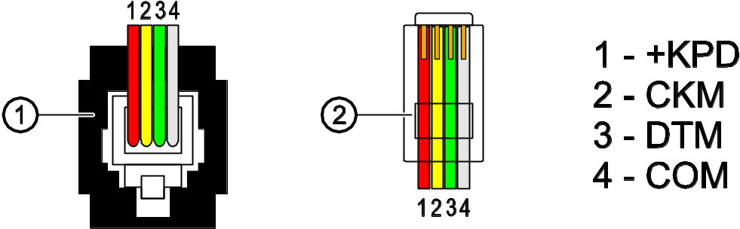
3. ábra A vezérlőhöz csatlakoztatott LCD kezelő vezetékeinek sorrendje a csatlakozódugóban.
1 – csatlakozó nézete az aljzatban. 2 – csatlakozó nézete az érintkezők oldaláról.

Ha a csatlakoztatás után nem a fentebbb említett üzenet jelenik meg a kijelzőn, akkor a következő lehetőségeket kell ellenőrizni:
- A vezérlő DIP-kapcsolójával a programozás LCD kezelőről opció
van-e kiválasztva,
- A kezelőt a vezérlővel összekötő kábel megfelelően csatlakozik-e,
- A kezelő címe 0-ra lett-e beállítva.
A kezelő címének ellenőrzéséhez és ha szükséges a megváltoztatásához kövesse az alábbi lépéseket:
- Csatlakoztassa le a kezelő +KPD sorkapcsáról a tápfeszültséget, valamint az adatbusz kábeleit a (CKM, DTM) kommunikációs sorkapcsairól.
- Zárja rövidre a kezelő CKM, DTM csatlakozópontjait.
- Kapcsolja vissza a kezelő tápfeszültségét.
- A kezelő meg fogja jeleníteni a címét:

n=0...7, kezelő aktuális címe
4. ábra Kezelő címének programozása.
- Állítsa át a címet 0-ra, ha szükséges. A kezelő a funkció végrehajtását négy rövid és egy hosszú hangjelzéssel fogja nyugtázni.
- Csatlakoztassa a kezelőt az ACU-100 vezérlőhöz a megkívántak szerint (CKM, DTM).

Számítógép csatlakoztatása a vezérlőhőz
Az ACU-100 vezérlő számítógép segítségével történő programozásához a számítógépet a vezérlő RS-232 portjához kell csatlakoztatni. A számítógép és a vezérlő RS-232 portját az alábbi ábra szerint kell összekötni (vagy egy DB9FRJ SATEL gyártmányú kábellel).

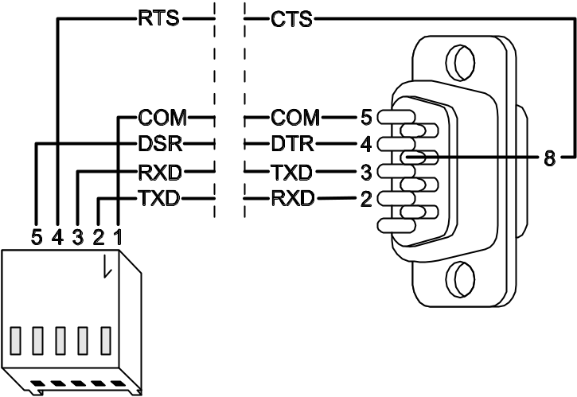
5.ábra Számítógép csatlakoztatása a vezérlő soros portjához. Az 5 pólusú csatlakozó az ábra bal-, a DB9 csatlakozóaljzat pedig az ábra jobb oldalán látható, a forrasztási oldalról nézve.

Megjegyzés:
- Ne zárja rövidre és ne érintse ujjaival meg az RS-232 port érintkezőit.
- A kábel csatlakoztatását megelőzően távolítsa el az elektrosztatikus töltéseket például egy földelt felszerlés felületének (csap, fűtés, stb.) kézfejével történő megérintésével.
- Ajánlott a kábelt először a vezérlő sorosportjához csatlakoztatni.
Ha a Dload10 és a vezérlő közötti kommunikáció a RS-232 port csatlakoztatása után nem jön létre, akkor a következőket kellene tenni:
- Ellenőrizze le, hogy a vezérlő DIP-kapcsolójával a programozás RS-232 porton keresztül opció van-e kiválasztva;
- Ellenőrizze le, hogy a sorosport, amelyen keresztül a számítógép a vezérlővel kommunikál megfelelően kiválasztásra került-e a Dload10 programban;
- Ellenőrizze le, hogy a számítógépet a vezérlővel összekötő kábel megfelelően
csatlakozik-e.

ACX-100 bemenet/kimenet bővítőmodul csatlakoztatása
Az ACU-100 vezérlő kommunikációs busza maximum 5 ACX-100 bemenet/kimenet bővítőmodul csatlakoztatását fogadja el. Az ACX-100 modulok csak abban az esetben csatlakoztathatóak a vezérlőhöz, amenniyben a „Vezetéknélkülieszköz bővítőmodul [bármilyen vezérlőpanelhez]” működésmódra került kiválasztásra.

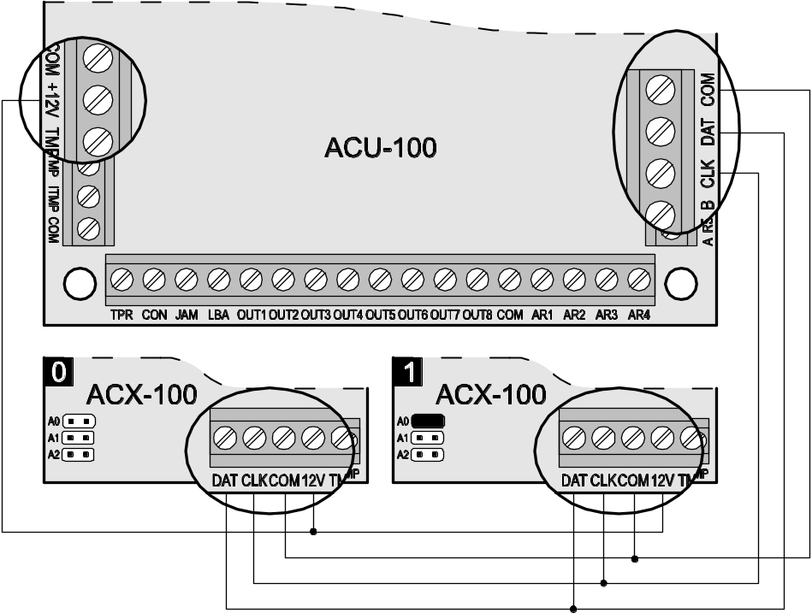
6. ábra Példa két ACX-100 modul vezérlőhöz való csatlakoztatására (címek 0 és 1).

A bővítőmodulokat a vezérlő buszára párhuzamosan kell csatlakoztatni. A csatlakozás árnyékolatlan egyenes típusú kábel segítségével alakítható ki (csavart érpár típusú kábel használata nem ajánlott). A modulok csatlakoztatásakor ne felejtse el az arra szolgáló DIP-kapcsolókkal beállítani a vezérlőhöz, csatlakoztatott ACX-100 modulok helyes számát. A modulokkal való kommunikáció elvesztése a TPR kimeneten szabotázsjelzésként kerül megjelenítésre.
Minden egyes a buszhoz csatlakoztatott modul számára 0 és 4 közötti eltérő címet kell beállítani. A címeket a 4. táblázatban látható modulszámozásnak megfelelően kell beállítani. Amennyiben egy ACX-100 modult csatlakoztat a vezérlőhöz annak a címét 0-ra, ha két modult csatlakoztat, akkor az egyiket 0, a másikat 1-es címre kell beállítani, stb.
A bővítők vezérlőbemeneteinek és kimeneteinek számozása a rendszerben a modul beállított címétől függ (lásd: 4. táblázat).
A modul TMP csatlakozóit vezérlőpanel szabotázsáramköréhez kell csatlakoztatni.

Egymást követő modulszám | Modulszám | Vezérlőbemenetek számai | Kimenetek számai
1 | 0 | 5–8 | 9–16
2 | 1 | 9–12 | 17–24
3 | 2 | 13–16 | 25–32
4 | 3 | 17–20 | 33–40
5 | 4 | 21–24 | 41–48
4. táblázat

Új vezetéknélküli eszközök hozzáadása
Megjegyzések:
- Az új vezetéknélküli eszközök vezérlőhöz történő hozzáadásának eljárása VERSA vezérlőpanellal öszzeköttetésben működő vezérlő esetén, a vezérlőpanel telepítői kézikönyvében található.
- VERSA vezérlőpanelhoz csatlakoztatott vezérlő esetén az ARU-100 jelismétlő DloadX program vagy a vezérlőpanelhoz csatlakoztatott kezelő segyítségével nem adható hozzá. A vezérlő hozzadása a vezérlő RS-232 portjához csatlakoztatott számítógép és a Dload10 program segítségével lehetséges (a DIP-kapcsolók segítségével átmenetileg a bármilyen vezérlőpanellel történő működési módót kell beállítani, majd azt a Dload10 programmal beprogramozni).
- Amennyiben a vezérlő 1. 09 vagy újabb firmware verziójú INTEGRA vagy INTEGRA Plus vezérlőpanellal együtt működik, akkor néhány vezetéknélküli eszköz esetében kiválasztható, hogy azok egy vagy két pozíciót (csatornát) foglaljanak-e el a vezetéknélküli eszközök listájában. Az eszköztől függően, ha egy pozíció van kiválasztva:
AMD-102 – csak a kiegészítő bemenet használata kerül támogatásra (redönyérzékelő és (NC);
ATD-100 – csak az egyik hőmérsékleti küszöbszint programozható be;
AVD-100 – csak a rezgésérzékelő használata kerül támogatásra

Dload10 és DloadX programok
Egy új vezetéknélküli eszköz rendszerhez történő hozzáadása érdekében kövesse a következő lépéseket:
- Kattintson a programban az új eszköz gombra.
- A megnyíló ablakban vigye be a hozzáadandó új eszköz 7 jegyű szériaszámát. A szériaszám megtalálható az eszköz áramköri lapján vagy annak házán. Mindegyik ARF-100 teszter a 0000500 szériaszámmal rendelkezik.
- Attól függően, hogy milyen eszköz kerül a rendszerhez hozzáadásra:
  - Kapcsolja be az ACX-200 vagy ACX-201 bővítő tápfeszültségét,
  - Kapcsolja be az ARF-100 tesztert,
  - Csatlakoztassa a 230 Vac dugaszoló aljzathoz az ASW-100 E/ASW-100 F vezetéknélküli vezérlőt,
  - Helyezze be a telepet az ASD-100 érzékelőbe,
  - A többi eszköz esetében sértse meg (nyissa) a szabotázs kapcsolót.
Amennyiben érvénytelen szériaszámot vitt be, arról egy megfelelő információ megjelenése értesít. Ezután vigye be helyesen a szériaszámot és ismételje meg a fent említett lépések közül a megfelelőt.
- Az új eszköz hozzáadásának megtörténtét egy megjelenő üzenet fogja megerősíteni. DloadX program esetén (1.09 vagy újabb):
- az eszközhöz kijelölt zóna/kimenet javasolt neve jelenik meg (a név szerkeszthető);
- néhány eszköz esetében kiválaszthatja, hogy azok egy vagy két pozíciót foglaljanak-e el a vezetéknélküli eszközök listáján (INTEGRA 1.09 vagy újabb firmware verzióval / INTEGRA Plus).
- Kattintson az egérrel az ok gombra az új eszköz hozzáadás folyamatának befejezéséhez. A megszakítás gombra való kattintással törölheti további eszközök hozzáadását, vagy a következő gombra való kattintással további vezetéknélküli eszközöket adhat hozzá.
Megjegyzés: Amennyiben az ACU-1000 vezérlő bővítőmodulként kerül a CA-64, INTEGRA vagy INTEGRA Plus vezérlőpanelhez csatlakoztatásra, akkor az új vezetéknélküli eszközök vezérlőhöz történő hozzáadásának eljárását a bővítő vezérlőpanel általi azonosításának végrehajtásával kell folytatni.

Vezérlőhöz csatlakoztatott LCD kezelő
Egy új vezetéknélküli eszköz rendszerhez történő hozzáadása érdekében kövesse az alábbiakat:
- Indítsa el az új eszköz funkciót.
- Vigye be a hozzáadandó eszköz 7 jegyű szériaszámát és nyomja meg a [#] billentyűt. A szériaszám megtalálható az eszköz áramköri lapján vagy annak házán. Mindegyik ARF-100 teszter a 0000500 szériaszámmal rendelkezik.
- Attól függően, hogy milyen eszköz kerül hozzáadásra a rendszerhez:
  - Kapcsolja be az ACX-200 vagy ACX-201 bővítő tápfeszültségét,
  - Kapcsolja be az ARF-100 tesztert,
  - Csatlakoztassa a 230 Vac dugaszoló aljzathoz az ASW-100 E/ASW-100 F vezetéknélküli vezérlőt,
  - Helyezze be az telepet az ASD-100 érzékelőbe,
  - A többi eszköz esetében sértse meg (nyissa) a szabotázs kapcsolót.
Ha bevitt szériaszám a hozzáadandó eszközzel nem összeillő vagy az adott szériaszám már regisztrálva van egy megfelelő üzenet fog a kijelzőn megjelenni és a vezérlő automatikusan visszatér főmenübe.
- Az új eszköz hozzáadását a kijelzőn megjelelnő, a szériaszámot tartalmazó üzenet megjelenése erősíti meg. Nyomja meg a [#] billentyűt az új eszköz hozzáadás folyamatának befejezéséhez. Az új eszköz hozzáadás folyamatát a [*] billentyű megnyomásával szakíthatja meg.

INTEGRA / INTEGRA Plus riasztórendszerhez csatlakoztatott LCD kezelő
Egy új vezetéknélküli eszköz rendszerhez történő hozzáadása érdekében tegye a következőket:
- Indítsa el az új eszköz funkciót (→szervizmód →szerkezet →hardver →bővítők →beállítások →vezérlő név → újeszköz).
- Vigye be az eszköz 7 jegyű szériaszámát és nyomja meg [#] billentyűt. A szériaszám megtalálható az eszköz áramköri lapján vagy annak házán. Mindegyik ARF-100 teszternek a szériaszáma 0000500.
Ha a bevitt szériaszámmal már létezik a rendszerben eszköz, a kezelő azt három hosszú hangjelzéssel fogja azt jelezni és nem fogja az eljárás következő lépésével folytatni.
- Ezután a nyissa az eszköz szabotázs kapcsolóját üzenet jelenik meg:
  - Kapcsolja be az ACX-200 vagy ACX-201 bővítő tápfeszültségét,
  - Kapcsolja be az ARF-100 tesztert,
  - Csatlakoztassa a 230 Vac dugaszoló aljzathoz az ASW-100 E/ASW-100 F vezetéknélküli vezérlőt,
  - Helyezze be az telepet az ASD-100 érzékelőbe,
  - A többi eszköz esetében sértse meg (nyissa) a szabotázs kapcsolót.
Amennyiben a hozzáadott eszköz szériaszáma eltér az előzőleg bevittől, akkor egy megfelelő információs üzenet kerül kijelzésre. Nyomja meg a [*] billentyűt és kezdje el az eszköz hozzáadásának eljárását az elejétől.
- Az új eszköz neve és szériaszáma fog megjelenni. Nyomja meg az [1] billentyűt, az eljárás következő lépéssel történő folytatáshoz (bármilyen más billentyű lezárja az új eszköz hozzáadásának folyamatát).
- Amennyiben az eszközök listájában szereplő eszköz esetében az egy vagy két pozíció (csatorna) kiválasztása lehetséges, akkor egy megfelelő üzenet jelenik meg. Nyomja meg az 1 gombot egy csatorna, vagy nyomja meg a 2 gombot két csatorna kiválasztásához.
- Ezután a kijelölhető rendszerzónák listája jelenik meg. A  és  gombok használatával válasszon ki egyet közülük és nyomja meg a [#] gombot (a [*] gomb megnyomása lezárja az új eszköz hozzáadásának folyamatát). Ha az eszköz az eszközlistán több mint egy pozíciót foglal el, akkor a további zónák a kivalasztottat követően automatikusan az eszközhöz kijelölésre kerülnek.
- A bővítőazonosítási funkció elindításának szükségességéről informáló üzenet jelenik meg.
- Az eszközök azonosítása után a felvett eszközhöz kijelölt zóna javasolt neve kerül megjelenítésre. Ez a név megváltoztatható. Amennyiben az eszköz kimenet kijelölését is szükségessé teszi, akkor a kimenet neve szintén kijelölésre kerül. Nyomja meg a [#] gombot a név elmentéséhez vagy a [*] gombot a névkijelölési folyamat lezárásához (a zóna számára az eszköz nevét és sorozatszámát tartalmazó név kerül kijelölésre). Ha az eszköz több mint egy zónát foglal el, akkor ez a folyamat minden egyes zóna esetében megismétlésre kerül.

Vezetéknélküli eszközök eltávolítása
Megjegyzés: A vezetéknélküli eszközök vezérlőből történő eltávolításának eljárása VERSA vezérlőpanellal öszzeköttetésben működő vezérlő esetében a vezérlőpanel telepítői kézikönyvében található.

Dload10 és DloadX programok
A vezetéknélküli eszköz eltávolításához tegye a következőket:
- Válassza ki az eltávolítani kvánt eszközt.
- Válassza az eszköz eltávolítása gombot.
- Kövesse a megjelenő útmutatást és az eltávolítás szándékát megerősítendő. nyomja meg utána az igen gombot. Ezekután az eltávolítás végrehajtásra kerül.
Megjegyzés: Amennyiben az ACU-1000 vezérlő a CA-64, INTEGRA vagy INTEGRA Plus vezérlőpanelhez bővítőmodulként kerül csatlakoztatásra, akkor a vezetéknélkülieszközök vezérlőből való eltávolítását a bővítő vezérlőpanel általi azonosításának végrehajtásával kell folytatni.

LCD kezelő
A vezetéknélküli eszköz rendszerből való eltávolításához tegye a következőket:
- Indítsa el az eszköz eltávolítás funkciót.
- Válassza ki a listáról a rendszerből eltávolítani kívánt eszközt és nyomja meg a [#] billentyűt.
- Kövesse a megjelenő útmutatást, majd nyomja meg a [1] gombot az eszköz eltávolításához. Az eszköz eltávolítása a kezelő által adott négy rövid és egy hosszú hangjelzéssel kerül elismerésre.
Megjegyzés: Az [1] helyett bármelyik másik billentyű megnyomása a vezetéknélküli eszközök kiválasztását szolgáló listához visz vissza.

Vezetékes zóna-/kimenetbővítő az abax rendszerben
A vezetékes zóna-/kiemenetbővítő (ACX-200 vagy ACX-201) 4 helyet foglal el a vezérlő által támogatott eszközök listáján. Maximum 12 vezetékes zóna-/kimenetbővítő működhet az ACU-100 vezérlővel együtt. A bővítő a zónák állapotának valósidejű információját nyújtja. A vezérlő a bővítőnek elküldi a kimenetei állapotának megváltozatására vonatkozó parancsokat (valós időben) és a zónák beállításának módosítását (lekérdezés alatt). Egy zóna beállításával kapcsolatos adatok egy válaszperiódus alatt kerülnek elküldésre, így négy válaszperiódus szükséges a négy zóna beállítási információjának átviteléhez (több, mint 2 perc telhet el az új beállítások beprogramozásának pillanatától azok vezérlőben történő tényleges mentéséig, ha a válaszperiódus 36 mp.). A bővítő zónáinak beállításai nemfelejtő memóriába kerülnek elmentésre, ezért a tápfeszültség elvesztése nem jelenti a beprogramozott adatok elvesztését.
Megjegyzés: Az ACU-100 vezérlővel történő kommunikáció megszüntése esetén, az összes előzőleg aktivált kimenet 20 válaszperiódus után inaktív állapotba váltan.
Az ACX-201 bővítő továbbá a következő információkat is továbbítja:
- AUX1 és AUX2 tápkimenetek – túlterhelésének információja, amennyiben az AUX1 és AUX2 kimenetek terhelése a 0,5A-t meghaladja,
- Akkumulátor állapot – akkumulátor kisütöttségének állapota. Amikor annak feszültsége több mint 12 percre (3 akkumulátor teszt) 11V alá esik. Ez az információ a vezérlőnek mindaddig elküldésre kerül, amíg az akkumulátor feszültsége több mint 12 percig (3 akkumulátor teszt) 11V alatt van.
- AC tápfeszültség állapot – tápfeszültség elvesztésének információja, amennyiben több mint 30 másodpercig hiányzik az Ac tápfeszültség. A tápfeszültség visszaállása ugyanezzel a késleltetéssel kerül jelentésre.
Amikor INTEGRA, INTEGRA Plus vagy VERSA vezérlőpanelekkel együttműködésben üzemel ezen hibák információi a kommunikációs buszon keresztül kerülnek átküldésre. A hibák a kezelő, a DloadX vagy a GuardX programokkal tekinthetőek meg.
Más vezérlőpanelekkel történő együttműködés esetében ezen hibák információi az LBA funkcionális kimeneten kerülnek megjelenítésre.
A hiba ellenőrzésé céljából a vezérlőhöz csatlakoztatott kezelőn indítsa el az akkumulátor állapot funkciót (szervizmód →tesztek →akkumulátor állapot). A listában elsőként az az eszköz kerül megjelenítésre, amelyikben fellépett a probléma. Az ACX-201 bővítő 4 pozíciót foglal az eszközök listájában. Az “alacsony akkumulátor” üzenet első tétele jelenti a bővítő az AUX1 vagy AUX2 kimenetnek túlterhelését, a második tétel a kisütött akkumulátort, a harmadik az AC tápfeszültség hiányát.
Az akkumulátorállapot információ a Dload10 programban on-line módon kerül megjelnítésre. Az információ megjelenítésének logikája azonos a vezérlőhöz csatlakoztatott LCD kezelő esetével. Az első bejegyzés a listán az ”akkumulátor” oszlopban az AUX1 és AUX2 kimenetek állapotáért felel, a második az akkumulátor állapotért és a harmadik az AC tápellátás állapotáért.
Megjegyzés: Az EN50131-3 szabvány megkívánja, hogy a zóna 400 ms-nál hosszabban tartó jelzésekre reagáljon. Ez az ACX-200 bővítő esetében azt jelenti, hogy 300 ms-ot meghaladó érték nem vihető be az érzékenység programozása során (minél magasabb az érték, annál alacsonyabb az érzékenység).

ACX-200 vagy ACX-201 bővítő zónáinak/kimeneteinek beállítása INTEGRA, INTEGRA Plus vagy VERSA vezérlőpanelekkel üzemeltetett ACU-100 bővítő részére
A bővítő 4 zónát és 4 kimentet foglal el a biztonsági rendszerben. A zónák és kimenetek paraméterei úgyan olyan módon programozhatóak, mint a vezérlőpanel egyéb vezetékes zónái és kimenetei. Azonban nem szabad elfelejteni, hogy a zónák aktuális érzékenysége eltérhet a vezérlőpanelben beprogramozottaktól.
- 20 ms – 140 ms – megfelel a vezérlőpanelben beprogramozott érzékenységnek
- 140 ms felett – csak néhány érték használható: 300 ms, 500 ms, 700 ms, stb. 200 ms-os lépésekben (a programozott érték a bővítő által támogatott értékre kerekítésre kerül).

ACX-200 vagy ACX-201 bővítő zónáinak/kimeneteinek beállítása CA-64 vezérlőpanellel üzemeltetett ACU-100 bővítő részére
A bővítő 4 zónát és 4 kimentet foglal el a biztonsági rendszerben. A zónák és kimenetek paraméterei úgyan olyan módon programozhatóak, mint a vezérlőpanel egyéb vezetékes zónái és kimenetei. A Dload64 program vagy a riasztórendszer kezelője használható erre a célra. De a zónaérzékenység vonatkozásában tekintettel kell lenni ugyanazon korlátozásokra, mint az INTEGRA, INTEGRA Plus vagy VERSA vezérlőpanelek együtt működő bővítők esetében.
A bővítő kimenetinek beállításához jelölje ki az ACU-100, a bővítő kimeneteinek vezérlésére szolgáló megfelelő vezérlőbementeit. Ezt a vezérlőhöz csatlakoztatott LCD kezelő vagy a Dload10 program segítségével thető meg. A vezérlő bemeneteket a vezérlőpanel megfelelő módon programozott kimeneteihez kell csatlakoztatni.

ACX-200 vagy ACX-201 bővítő zónáinak/kimeneteinek beállítása egyéb típusú vezérlőpanelekkel üzemeltetett ACU-100 bővítő részére
A bővítő zónáinak és kimeneteinek programozása a vezérlőhöz csatlakoztatott kezelő vagy a Dload10 program segítségével lehetséges.
Szükséges meghatározni a vezérlőhöz csatlakoztatott érzékelők működési beállításait, valamint minden egyes bővítői zóna érzékenységét. Továbbá a kiválasztott vezérlő bemenetekhez tartozó bővítő zónákat is ki kell jelölni. Függetlenül attól, hogy a bővítő zónák milyen módon kerülnek beállításra, a vezérlőpanel ACU-100 vezérlő kimeneteihez csatlakoztatott zónáinak NO vagy NC típusúra történő beállítása szükséges (lásd szintén együttműködés riasztó vezérlőpanelekkel fejezet).
LCD kezelőben a zónatípus meghatározása és érzékenységi szint megváltoztatása a beállítások funkció segítségével végezhető el. A  és  billentyűk lehetővé teszik a paraméterek értékeinek megváltoztatását. A  és  gombok biztosítják a kijelző felső és alsó sora közötti mozgás lehetőségét, pl. a programozott paraméterek között.
A Dload10 programban kattintson a “beállítás” oszlopon a bővítő zóna azon programozni kívánt mezőjére a típus és az érzékenység beállításához. Ezek a paraméterek kötőjellel kerülnek elválasztásra. Az első pozíció a zóna típusát jelzi. A kezelő használatával ide egy számot a 0-5 közötti értéket vihet az 5. táblázatnak megfelelően be.

Számjegy | Zóna típus
0 | Nincs érzékelő
1 | NC
2 | NO
3 | EOL
4 | 2EOL/NO
5 | 2EOL/NC
5. táblázat

A második pozíció a zóna érzékenységét jelzi. A kezelő használatával a 20 ms-tól 5100 ms-ig terjedő tartományban lévő értéket vihet be. A 20 ms és 140 ms tartományon belül 20 ms-os lépésekben lehetséges az értékek bevitele (20 ms, 40 ms, 60 ms, stb.). A következő bevihető érték 300 ms. A 300 ms és 5100 ms közötti tartományban az értékek 200 ms-os lépésekben vihető be (300 ms, 500 ms, 700 ms, stb.). Amennyiben a bevitt szám eltér a fentebb említett értékektől, úgy az a következő támogatott értékre felkerekytésre kerül (pl. a 301-es érték bevitele után, a következő bevitt érték 500 ms lesz).
A bővítő kimenetek beállításához jelölje ki az ACU-100 vezérlő megfelelő, a bővítő kimeneteit vezérlő bemeneteit. A vezérlőbemeneteket a vezérlőpanel megfelelően programozott kimeneteihez kell csatlakoztatni.

Vezetéknélküli érzékelők az ABAX rendszerben
A vezetéknélküli érzékelők a sértések, szabotázsok és az akkumulátor állapotjelzéseit küldik el az ACU-100 vezérlő száámára. Kétféle érzékelő üzemmód érhető el.
- Passzív mód – az telepet kímélő mód, amelyikben a sértések és az akkumulátor állapot kizárólag a válaszperiódus ideje alatt kerül elküldésre (lásd válaszperiodus paraméter); csak a szabotázsinformáció kerül azonnal elküldésre. Az érzékelők passzív üzemmódban működhetnek, amikor a riasztórendszer hatástalanítva van.
- Aktív mód – az összes információ azonnal elküldésre kerül a vezérlőnek.
Megjegyzés: Az AMD-103 érzékelő folyamatosan aktív módban működik.
Amennyiben vezérlő INTEGRA, INTEGRA Plus vagy VERSA vezérlőpanel vezetéknélküli eszközeinek bővítőjeként működik, az érzékelők működési módja a kommunikációs buszon keresztül kerül vezérlésre. Annak a partíciónak az élesítése, amelyikhez az érzékelő tartozik az érzékelőt aktív módba, míg a hatástalanítása passzív módba fogja kapcsolni.
Egyéb kiépítésekben az érzékelők működési módja a vezérlőbemenetek által kerül vezérelésre. Mindegyik érzékelő számára jelölje ki a működését vezérlő bemenetet és csatlakoztassa egy megfelelően programozott kimenethez, amelynek aktiválása az érzékelőt aktív módba kapcsolja.
Az érzékelők átkapcsolása passzív állapotból aktívba a válaszperiódus ideje alatt történik meg és fordítva, szintén a válaszperiódus ideje alatt. Ennélfogva a művelet végrehajtása az átkapcsolási parancs pillanatához képest késleltetve van. Ez a késleltetés a választott válaszperiódus gyakoriságtól függően maximum 12, 24 vagy 36 másodperc lehet.
A válaszperiodus hatással van az érzékelők energiafogyasztási szintjére. Az akkumulátor érzékelő általi igénybevétele csökkenthető a vezérlő és az érzékelő közötti kommunikáció gyakoriságának csökkentésével.
Néhány helyzetben szükséges az érzékelők folyamatos aktív állapota. Például akkor, amikor a felhasználó biztos akar lenni abban, hogy az élesítés pillanatában nem maradt nyitva hagyott ablak az épületben. Az ablakot védő mágneses érzékelő folyamatos aktív állapota lehetővé teszi annak a kockázatnak az elkerülését, hogy éppen az élesítés előtt az ablak nyitott állapotban legyen, de annak információja a vezérlőhőz még ne érkezzen meg.
Az érzékelő folyamatos aktív állapotba kapcsolásának módja a vezérlő működési beállításától függ. Amennyiben a vezérlő INTEGRA, INTEGRA Plus vagy VERSA sorozatú vezérlőpanelekkel együtt működik, akkor az érzékelő számára válassza ki a megfelelő opciót. Egyébként a vezérlő az érzékelőt működtető bemenetét folyamatosan aktív állapotura szükséges beprogramozni.
Az EN50131-3 szabványnak megfelelően az összes az ACU-100 vezérlővel használt támadásjelző eszköznek folyamatosan aktív módban kell lennie.
A telep az érzékelő működését nagyjából 3 éves periódusig tudja biztosítani, úgy hogy azok ezen időtartamnak egy részében passzív állapotban maradnak és a válaszperiodus értéke 12 másodperc. Egy hosszabb lekérdezési periódus (24 vagy 36 mp.) a telep élettartamának megnövelését jelenti. A folyamatosan aktív módba kapcsolt érzékelők telepének élettartama rövidebb, mint azokban, amelyek időszakosan passzív állapotba kapcsolűsra kerülnek. Azonban, ha egy érzékelő sajátossága vagy felszerelési helye olyan, hogy a sértések száma alacsony, az érzékelő folyamatos aktív módba kapcsolásának nem hat kedvezőtlenül a telep élettartamára.

További érzékelőparaméterek beállítása
APD-100 – vezetéknélküli passzív infravörös mozgásérzékelő. Érzékenység és – 2.01 firmware verzió esetében –meghatározható továbbá a max. 15kg-ig terjedő kisállatvédelem engedélyezése.
APMD-150 – vezetéknélküli duál mozgásérzékelő. A következő beállítások programozhatóak:
- Infravörös érzékelő érzékenysége;
- Mikrohullámú érzékelő érzékenysége;
- Tesztmód működés.
AMD-100 és AMD-101 – vezetéknélküli mágneses kontaktus kiegészítő bemenettel. 3.5 vagy újabb verziójú elektronikával rendelkező érzékelők esetében, meg kell határozni, hogy az áramkör melyik reed kapcsolója legyen aktív (régebbi érzékelőkben a kiválasztás rövidzár segítségével történik). AMD-101 érzékelő esetében, amelyik két pozíciót foglal az eszközök listájában – 2 zóna rendszerben – a reed kapcsoló kiválasztását az első pozíció – első zóna – határozza meg.
AMD-102 – vezetéknélküli mágneses kontaktus redőnyérzékelők csatlakoztatására szolgáló kiegészítő bemenettel. Meg kell határozni az áramkör aktív reed kapcsolóját. A redőnyérzékelő bemenetet a következő módon programozható:
- A bemenet sértését kiváltó pulzusok, bejegyzések száma,
- Pulzus érvényessége (a pulzus megjelenésétől számított időtartam, melyen belül a bemenet sértéséhez a következő impulzusnak be kell következnie).
Megjegyzés: A pulzusok számlálója a pulzus érvényességi idő lejárta után és az érzékelő passzívból aktív állapotba történő átkapcsolásakor törlésre kerül.
AGD-100 – vezetéknélküli üvegtörés érzékelő. A magasfrekvenciájú csatorna érzékenysége.
AVD-100 – vezetéknélküli rezgésérzékelő és mágneses kontaktus. Meg kell határozni az áramkör aktív reed kapcsolóját. A rezgésérzékelő esetében a következők programozhatók be:
- Érzékenység (ha az egyszeri rezgés megfelel az érzékenység feltételeinek az érzékelő sértését fogja okozni);
- Pulzusok száma. Az előre meghatározott számú rezgések 30 másodpercen belüli regisztrálása az érzékelő megsértését okozza. Az összes rezgés figyelembevételre kerül (azoknak nem kell megfelelniük az érzékenységi feltételnek). 0 érték beprogramozása esetén a pulzusok nem kerülnek számlálásra.
Megjegyzés: A paraméterek függetlenül kerülnek elemezésre. Ennek eredményeként az érzékelő sértést jelezhet egy erőteljes behatás által okozott egyszeri erős rezgés után, valamint egy gyenge ütéssorozat által keltett pár gyengébb rezgés után is.
ASD-100 – vezetéknélküli füst- és hőérzékélő. A következő paramétereket programozhatóak:
- Hőérzékélő működési módja,
- Zümmer működési módja;
- Zümmer/LED riasztásjelzési ideje.
ARD-100 – vezetéknélküli helyzet (irány) érzékelő. Az eszköz érzékenysége programozható be.
ATD-100 – vezetéknélküli hőmérsékletérzékelő. Az érzékelő által elfoglalt pozíciókban a következő hőmérséklet küszöbszint paraméterek programozhatóak be:
- Küszöbszint típusa: magas (az érzékelő a hőmérséklet meghatározott érték fölé emelkedését jelzi) vagy alsó (az érzékelő a hőmérséklet meghatározott érték alá csökkenését jelzi);
- hőmérséklet;
- tűrés.

Szirénák az ABAX rendszerben
A szirénák a szabotázs és a (beépített) akkumulátor/tápfeszültség állapot információit küldik el az ACU-100 vezérlőnek. A szabotázs információk azonnal, amíg az összes többi információ – a válaszperiódus idejekor kerülnek elküldésre (lásd válaszperiodus).
Megjegyzés: A szabotázsriasztás jelzés blokkolásra kerül:
- Tesztmódba lépéskor,
- INTEGRA, INTEGRA Plus vagy VERSA vezérlőpanelekkel történő alkalmazáskor szervizmódba lépéskor vagy,
- a sziréna tápfeszültségének bekapcsolása után40 másodpercig.
A szabotázsriasztás jelzésének a szerviz vagy tesztmódba történő belépéssel kapcsolatos blokkolása/engedélyezése a lekérdezési ciklus ideje alatt kerül elküldésre.
A vezérlő működési beállításaitól függően jelzés indul:
- INTEGRA, INTEGRA Plus vagy VERSA riasztórendszer azon kimenetének aktiválásakor, melyhez a vezetéknélküli sziréna kijelölésre került. A kimentet megfelelő módon programozni kell.
- A vezérelt eszközhöz kijelölt vezérlőbemenet aktiválásakor.

ASP-105 sziréna funkcióinak leírása
Az ASP-105 kültéri sziréna.
- Két pozíciót foglal le a vezérlő által támogatott eszközök listáján (hang- és fényjelzés külön),
- 2 kimenetet és 2 zónát foglal az INTEGRA, INTEGRA Plus vagy VERSA riasztórendszerben;
- 2 zónát foglal és szintén 2 vezérlőkimenetet igényel a jelzés vezérléséhez CA-64 és
CA-10 riasztórendszerben.
- 2 bemenetet és 2 vezérlőkimenetet igényel, amikor más típusú vezérlőpanelekkel együtt működik.
A tápfeszültség és a szabotázsok állapotai a riasztórendszer zónái és a vezérlő kimenetei által kerülnek továbbításra.
A sziréna lehetővé teszi a hang- és a fényjelzés egymástól független indítását. A jelzés indításának parancsa a vezérlő által azonnal továbbításra kerül a szirénának. A hangjelzés időtartamas nem haladhatja meg a sziréna számára beprogramozott időt. A fényjelzés időtartama nincs korlátozva.
A sziréna 12Vdc tápfeszültséget igényel. Tartalék tápfeszültségforrásként egy 6V/1,2Ah-ás akkumulátor szolgál.
Megjegyzés: A sziréna nem teszteli az akkumulátort, ezért annak állapotát időszakonként a telepítőnek/karbantartónak a karbantartási munkák részeként ellenőriznie kell.
A vezérlő működési beállításától függően a 12Vdc feszültség megszűnésa;
- A sziréna által foglalt második zóna megsértését okozza (INTEGRA, INTEGRA Plus, VERSA, CA-64 Vagy CA-10 paneleknél a kommunikációs buszon keresztül),
- Aktiválja a vezérlő LBA kimenetét,
- Aktiválja a vezérlő optikai jelzéshez kijelölt kimenetét (az eszközök listájában a sziréna által foglalt második pozíció).
A vezérlő beállításától függően az alacsony akkumulátor észlelése;
- A sziréna által a rendszerben foglalt első zóna megsértését okozza (INTEGRA, INTEGRA Plus, VERSA, CA-64 Vagy CA-10 paneleknél a kommunikációs buszon keresztül),
- Aktiválja a vezérlő LBA kimenetét,
- Aktiválja a vezérlő hangjelzéshez kijelölt kimenetét (az eszközök listájában a sziréna által foglalt első pozíció).

ASP-205 sziréna funkcióinak leírása
Ha a sziréna nincs a rendszerben üzembehelyezve ne hagyja az akkumulátort az ASP-205 szirénában. Az a vezetéknélküli eszköz, amelyik vezérlőpanellel több, mint 10 percig nem kommunikál több energiát fog fogyasztani, így csökkenti a telep élettartamát.
Az ASP-205 vezetéknélküli beltéri sziréna.
- A vezérlő által támogatott eszközök listájában 2 helyet foglal el,
- INTEGRA, INTEGRA Plus vagy VERSA riasztórendszerben 2 kimenetet és 2 zónát foglal el,
- CA-64 és CA-10 riasztórendszerben 2 zónát és 2 vezérlőbementet szükséges a jelzések vezérlésére,
- Más riasztóközpontokkal együtt alkalmazva 2 bementet és minimum 1 vezérlőbement szükséges (a két a sziréna által az eszközök listáján foglalt pozíció mindegyikéhez külön kimenet kerül kijelölésre, de ugyanazt az információt fogja szolgáltatni mindkettő).
A tápfeszültség és a szabotázsjelzések információi a riasztórendszer zónái/vezérlőkimenetei segítségével kerülnek továbbításra.
A sziréna két független jelzéstípus indítását teszi lehetővé programozható paraméterek által. A jelzés indításának parancsa csak a sziréna válaszidje alatt kerül elküldésre. Ennél fogva a vezérlőpanel, az ASP-205 vezetéknélküli szirénát vezérlő kimenetének kikapcsolási idejének, hosszabbnak kell lennie a válaszidőnél. Ajánlott, hogy ez az idő szirénában beprogramozott jelzés időtartamnak feleljen meg.
A sziréna szabotázsáramkörének megsértése 3 percig tartó szabotázsriasztást indít (1-es hangtípus és optikai jelzés).
A vezérlő működési beállításától függően az alacsony akkumulátor;
- Mindkét, a sziréna által a rendszerben foglalt zóna megsértését okozza (INTEGRA, INTEGRA Plus, VERSA, CA-64 vagy CA-10 vezérlőpaneleknél a kommunikációs buszon keresztül),
- Aktiválja a vezérlő LBA kimenetét,
- Aktiválja mindkét, a sziréna által az eszközök listájában foglalt pozícióhoz kijelölt vezérlőkimenetet.

További szirénaparaméterek beállítása
ASP-105 – vezetéknélküli indítású kültéri sziréna. A következő paraméterek programozhatóak;
- Hangjelzés típusa;
- Hangjelzés maximális időtartama.
ASP-205 – vezetéknélküli beltéri sziréna. Két típusú jelzés programozható, mindegyikük részére meghatározható a:
- Jelzés maximális ideje;
- Hangjelzés típusa;
- Az optikai jelzés engedélyezése.

ASW-100 230V AC vezetéknélküli vezérlők az ABAX rendszerben
A 230Vac vezetéknélküli vezérlő:
- 1 pozíciót foglal az ACU-100 vezérlő által támogatott vezetéknélküli eszközök listájában
- INTEGRA, INTEGRA Plus és VERSA riasztórendszerekben 1 kimenetet és 1 kimenetet foglal,
- CA-64 és CA-10 riasztórendszerekben 1 zónát és 1 további kimenetet igényel az ACU-100 vezérlőbemenetének működtetése,
- Más vezérlőpanelekkel történő alkalmazás esetébne 1 zónát és 1 ACU-100 vezérlőkimenetet igényel,
Az ASW-100 vezérlő működési beállításától függően az elektromos áramkör záródik;
- Az INTEGRA, INTEGRA Plus vagy VERSA rendszer azon kimenetének aktiválásakor, melyhez az ASW-100 vezérlőnek kijelölésre került. A kimenetet ennek megfelelően kell programozni.
- Az ACU-100 azon vezérlőbemenetének aktiválásakor, mely vezérlőbemenetként került kiválasztásra.
A 230Vac elektromos áramkör nyitási/zárási parancsát az ACU-100 vezérlő az ASW-100 vezérlőnek azonnal továbbítja.
Az ASW-100 E és ASW-100 F vezérlők három üzemmódban működhetnek (INTEGRA, INTEGRA Plus és VERSA rendszerek LCD kezelőjén szögletes zárójelben jelenik meg az üzemmód leírása);
- 0. mód [nyomógomb: inaktív] – az elektromos áramkör csak távolról kerül vezérlésre;
- 1. mód [nyomógomb: átmeneti vezérlés] – az elektromos áramkör távolról vagy kézzel vezérelhető;
- 2. mód [nyomógomb: kombinált vezérlés] – az elektromos áramkör vezérelhető kézzel vagy távolról, de a távoli vezérlés felülírhatja a kézit.
A riasztórendszer zónái és az ACU-100 vezérlőkimenetei által továbbított információk átvitele az ASW-100 vezérlő működési módjától függ;
- 0. mód – a nyomógomb állapota azonnal elküldésre kerül.
- 1. vagy 2. mód – az elektromos áramkör állapota csak a lekérdezési periódus ideje alatt kerül átvitelre (lásd: válaszperiodus).
A gomb megnyomása és az elektromos áramkör zárása a riasztórendszer zónáját vagy az ACU-100 vezérlő kimenetét aktiválja.
Az ASW-100E vagy ASW-100F vezérlő beállításának elvégzésekor figyelmesen válassza ki a szürő értéket, pl. a válasz nélküli lekérdezésiperiódusok számát, mely után az ASW-100 vezérlővel történő kommunikáció elvesztése jelentésre kerül. A 230Vac-s aljzatok alacsonyan vannak felszerelve, ennélfogva az azokba szerelt ASW-100 vezérlők ki vannak téve a helységben mozgó emberek általi kitakarás a kockázatának.

Rádió jelszintmérő teszter az ABAX rendszerben
Az ARF-100 teszter az ACU-100 vezérlő által támogatott eszközök listáján egy helyet foglal el. A teszter lehetővé teszi a rádiójel szintjének ellenőrzését mind a vezérlő által a teszter felé, vagy teszter felöl a vezérlő irányába. A jelszint a teszter LED-jeinek segítségével kerül kijelzésre az ACU-100 vezérlő teszt módja során.
Megjegyzés: Mindegyik teszter szériaszáma: 0000500.
Azért, hogy a teszter segítségével a legjobb felszerelési pozíciót megtalálja és ellenőrizze a rádiójelszintet, kövesse az alábbi lépéseket:
- Helyezze be az telepet a teszterbe,
- Adja a tesztert a vezetéknélküli rendszerhez (lásd új vezetéknélküli eszközök hozzáadása). Abban az esetben, ha az ACU-100 vezérlő CA-64, INTEGRA, INTEGRA Plus vagy VERSA vezérlőpanelek bővítőjeként működik, ajánlott, hogy az ARF-100 teszter, mint az utolsó vezetéknélküli eszköz kerüljön hozzáadásra (a többi eszköz ABAX rendszerben történő felszerelését követően). Ez megelőzheti a teszter rendszerből történő eltávolítása utáni szükségtelen rés létrejöttét.
- A  jelölésű gombot használatával válassza ki a felszerelni és a teszter által szimulálni kívánt vezetéknélküli eszköz számára,
- Indítsa el a vezérlő tesztmódját. A válaszperiódus ideje alatt a teszter a LED kijelzőn mutatja a vezérlőről vett rádiójel szintjét. Nyomja meg a  jelzésű nyomógombot a tesztertől a vezérlő által vett jel szintjének megtekintéséhez. A jelszint a válaszperiódus ideje alatt folyamatosan frissítésre kerül (amelyet egy rövid hangjelzés jelez). Amennyiben magasabb frissítési gyakoriság szükséges, a gomb megnyomásával aktiváljon sűrűbb lekérdezési módot. A jelszint kijelzése 2 másodpercenként frissítésre kerül a LED kijelzőn melyet két rövid hangjelzés jelez.
Megjegyzés: Az EN50131 szabvány követelményeinek megfelelően a vezetéknélküli eszköz által elküldött rádiójelzés szintje a tesztmód ideje alatt csökkentésre kerül.
- Keresse meg az új vezetéknéléküli eszköz felszereléséhez a legjobb elhelyezést.
- Amikor befejezte a tesztet, kapcsolja ki a tesztert és távolítsa el az ABAX vezetéknélküli rendszerből.
Megjegyzés: Amennyiben nem használja, 10 perc után a teszter automatikusan ki fog kapcsolni.

Együttműködés riasztó vezérlőpanelekkel
Az ACU-100 vezérlő használható, mint;
- INTEGRA, INTEGRA Plus vagy VERSA sorozatú vezérlőpanelek vezetéknélkülieszköz bővítője (a vezérlő VERSA vezérlőpanellel történő működéshez kapcsolodó összes információ a vezérlőpanelhez mellékelt kézikönyvben található meg);
- CA-64 vezérlőpanel címezhető zónabővítője;
- CA-10 vezérlőpanel zónabővítője;
- Bármilyen típusú riasztó vezérlőpanel vezetéknélküli bővítőmodulja.

Vezetéknélkülieszköz bővítő [INTEGRA / INTEGRA Plus]
Állítsa be a megfelelő működési módot és a vezérlő címét a DIP-kapcsolók használatával.
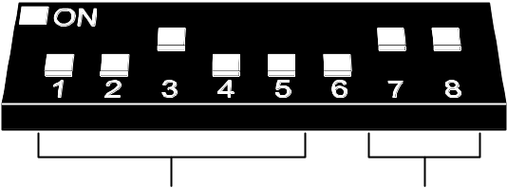

Működési mód:
INTEGRA / INTEGRA Plus vezérlőpanel

cím:
4

7. ábra A DIP-kapcsolók beállításának példája.

A vezérlőpanellel való kommunikáció kizárólag a kommunikációs busz segítségével történik. Ez a kommunikációs útvonal szolgál az érzékelősértések, szabotázsok és a vezetéknélküli eszközök hibainformációinak átvitelére, valamint a vezetéknélküli eszközök működésének vezérlésére. A 6. táblázat mutatja a vezérlő kommunikációs buszának és az INTEGRA / INTEGRA Plus vezérlőpanel kommunikációs buszának összekötését.

 |  | ACU-100 vezérlő csatlakozók
 |  | COM | +12V | CLK | DAT
Panel csatlakozók | INTEGRA 24 / INTEGRA 32 | COM | +EX  vagy  AUX | CK | DT
Panel csatlakozók | INTEGRA 64 / INTEGRA 128  INTEGRA 64 Plus / INTEGRA 128 Plus / INTEGRA 256 Plus | COM | +EX1 | CK1 | DT1
Panel csatlakozók |  | COM | +EX2 | CK2 | DT2
6. táblázat

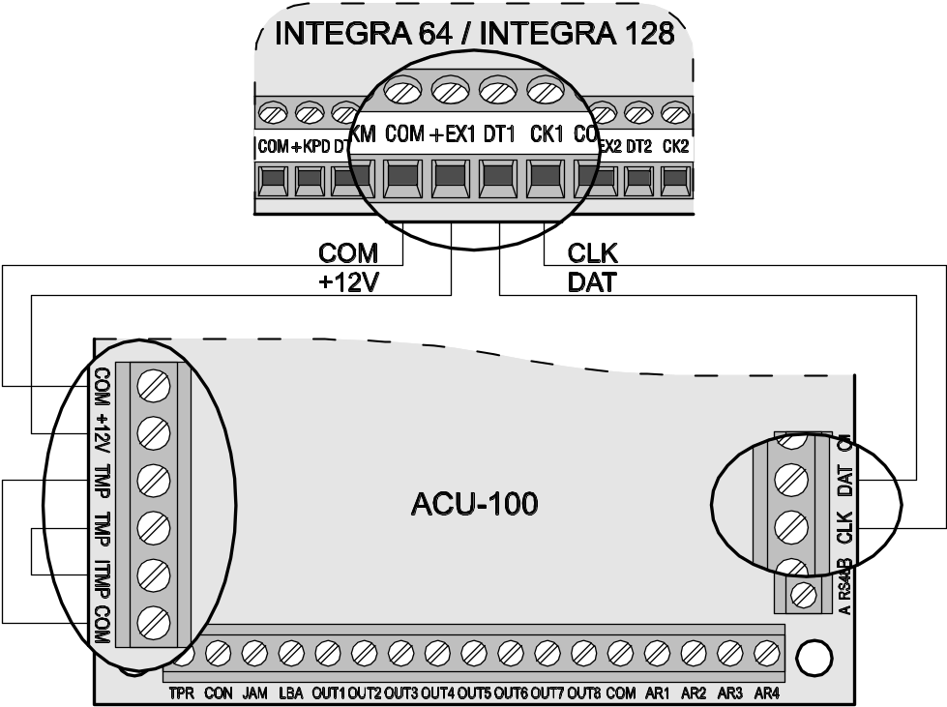
8. ábra Az ACU-100 vezérlő INTEGRA64/128 vezérlőpanelhez történő csatlakoztatásának példája.
Az ACU-100 vezérlő riasztó vezérlőpanelhez történő csatlakoztatása után indítsa el a riasztópanel bővítő azonosítási funkcióját. A vezetéknélküli eszközök hozzáadásának, illetve eltávolításának folyamata során fejben kell tartani, hogy az INTEGRA / INTEGRA Plus sorozatú vezérlőpanelek a vezérlőazonosítás során a zónákat és kimeneteket 8-as csoportokban regisztrálják. Ezért a vezetéknélküli eszközök vezérlőben történő regisztrálásakor gondoskodni kell a folyamatosság megtartásáról, pl. a panelon elérhető bemenetek számát csökkentő üres helyek kerülendőek a listában. Például, ha eredetileg 9 vezetéknélküli eszközt regisztráltunk volna a vezérlőben, de a 7. tétel később a listáról törölésre kerülne, akkor a vezérlőpanel a vezérlő számára 2x8 zónát jelölne ki, habár fizikailag csak 8 zóna kerülne felhasználásra (7. táblázat). Elsőként az olyan eszközök rendszerhez történő hozzáadása ajánlott a zónák és a kimenetek folytonosságának biztosítása céljából, melyek több zónát és kimenetet is foglalnak. A 7. táblázat egy olyan helyzetet mutat be, amelyikben a sziréna első kimenete a 8. míg a második kimenete a 9. pozícióban található. Ennek eredményeként 16 kimenet kerül a rendszerben lefoglalásra (a 8. kimenet az első csoport 8., míg a 9. kimenet a 2. 8-as csoport első tagja).
Néhány esetben elkerülhetetlenek a zónák/kimenetek listájában található rések. Ez a helyzet, amikor az eszközök által aktuálisan használt zónák/kimenetek száma nem többszörösei a 8-nak. A rések elkerülése bonyolult vagy elkerülhetetlen olyan helyzetben, amikor a helység mérete miatt a rendszerben több ACU-100 vezérlő kerül felszerelésre.

ACU-100 |  |  | INTEGRA / INTEGRA Plus
 |  |  | Zónák |  | Kimenetek
Ssz. | Eszközlista |  | Sz. | Eszköz | Sz. | Eszköz
1 | APD-100 érzékelő | 8 | 17 | APD-100 érzékelő | 17 | nemhasznált/elérhetetlen
2 | APD-100 érzékelő | 8 | 18 | APD-100 érzékelő | 18 | nemhasznált/elérhetetlen
3 | AMD-100 érzékelő | 8 | 19 | AMD-100 érzékelő | 19 | nemhasznált/elérhetetlen
4 | AMD-100 érzékelő | 8 | 20 | AMD-100 érzékelő | 20 | nemhasznált/elérhetetlen
5 | AMD-101 érzékelő | 8 | 21 | AMD-101 érzékelő | 21 | nemhasznált/elérhetetlen
6 | ^ | 8 | 22 | AMD-101 érzékelő | 22 | nemhasznált/elérhetetlen
7 |  | 8 | 23 | nemhasznált/elérhetetlen | 23 | nemhasznált/elérhetetlen
8 | ASP-105 sziréna | 8 | 24 | ASP-105 sziréna | 24 | ASP-105 sziréna
9 | ^ | 8 | 25 | ASP-105 sziréna | 25 | ASP-105 sziréna
10 |  | 8 | 26 | nemhasznált/elérhetetlen | 26 | nemhasznált/elérhetetlen
11 |  | 8 | 27 | nemhasznált/elérhetetlen | 27 | nemhasznált/elérhetetlen
12 |  | 8 | 28 | nemhasznált/elérhetetlen | 28 | nemhasznált/elérhetetlen
13 |  | 8 | 29 | nemhasznált/elérhetetlen | 29 | nemhasznált/elérhetetlen
14 |  | 8 | 30 | nemhasznált/elérhetetlen | 30 | nemhasznált/elérhetetlen
15 |  | 8 | 31 | nemhasznált/elérhetetlen | 31 | nemhasznált/elérhetetlen
16 |  | 8 | 32 | nemhasznált/elérhetetlen | 32 | nemhasznált/elérhetetlen
7. táblázat Vezetéknélküli eszközök hibás regisztrálásának példája. A rendszernek 16 zónát és kimenetet, valamint 2 címet a 8 bejegyzett kell az eszköz számára lefoglalnia. A vezérlő 0 címmel az első bővítői buszra van csatlakoztatva.

ACU-100 |  |  | INTEGRA / INTEGRA Plus
 |  |  | Zónák |  | Kimenetek
Ssz. | Eszközlista |  | Sz. | Eszköz | Sz. | Eszköz
1 | ASP-105 sziréna | 8 | 17 | ASP-105 sziréna | 17 | ASP-105 sziréna
2 | ^ | 8 | 18 | ASP-105 sziréna | 18 | ASP-105 sziréna
3 | APD-100 érzékelő | 8 | 19 | APD-100 érzékelő | 19 | nemhasznált/elérhetetlen
4 | APD-100 érzékelő | 8 | 20 | APD-100 érzékelő | 20 | nemhasznált/elérhetetlen
5 | AMD-100 érzékelő | 8 | 21 | AMD-100 érzékelő | 21 | nemhasznált/elérhetetlen
6 | AMD-100 érzékelő | 8 | 22 | AMD-100 érzékelő | 22 | nemhasznált/elérhetetlen
7 | AMD-101 érzékelő | 8 | 23 | AMD-101 érzékelő | 23 | nemhasznált/elérhetetlen
8 | ^ | 8 | 24 | AMD-101 érzékelő | 24 | nemhasznált/elérhetetlen
8. táblázat Vezetéknélküli eszközök helyes regisztrációjának példája. A rendszer 8 zónát és 8 kimenetet foglal, valamint egy címet a nyolc eszköznek. A vezérlő 0 címmel az első bővítői buszra van csatlakoztatva.

Eltekintve a zónák és kimenetek vezérlőhöz történő kijelölésétől, a vezérlő a bővítői buszon egy címet fog fenntartani a vezérlő számára. Mindegyik 8-as zóna/kimenet csoportnak egy cím kerül lefoglalásra a bővítői buszon. A vezérlő 1 – 6 címet foglalhat a bővítői buszon. A rendszer tervezési állapotában számításba kell venni és a elegendő számú szabad címet kell hagyni a vezérlő számára. Ha egy új vezetéknélküli eszköz vezérlőhöz történő hozzáadása során kiderül, hogy további címek szükségesek, de azok már más eszközök által foglaltak, akkor a bővítő azonosítási eljárás kivitelezése sikertelen lesz. Ilyenkor a bővítői buszra csatlakoztatott eszközök címének megváltoztatása szükséges.
Azokat a rendszerzónákat, amelyekhez vezetéknélküli eszközök kerültek kijelölésre a következő módón programozhatóak:
- NC, NO vagy EOL –az eszköz típusától függően, a zóna az érzékelő megsértéséről, tápfeszültség hibáról, stb. fog információt nyújtani,
- 2EOL/NC vagy 2EOL/NO –az eszköz típusától függően a zóna az érzékelő sértéséről, tápfeszültség hibáról, stb. és továbbá a szabotázsokról fog információt nyújtani.
A vezetéknélküli eszközök passzív állapotból aktív állapotba történő átkapcsolása azon partíció élesítésével egyidejűleg történik meg, amelyikhez a vezetéknélküli érzékelő tartozik. Hatástalanítás után az érzékelő passzív állapotba áll vissza. Ez a 24 órás zónákra nem vonatkozik. Az ilyen zónákhoz kijelölt vezetéknélküli érzékelők mindig aktív állapotban maradnak. Továbbá a mindig aktív opció bármelyik vezetéknélküli érzékelő számára engedélyezhető.

A vezetéknélküli eszközökhöz kijelölt kimenetek esetében ne programozzon be fordított polarítású működést, mert ezen eszközök fordítot üzemmódban fognak működni (az inaktív kimenet fog élesíteni, míg az aktív kimenet hatástalanítani).

Címezhető zónabővítő [CA-64]
A DIP-kapcsolók használatával állítsa be az ACU-100 vezérlő megfelelő működési módját, címét és programozásának módját.
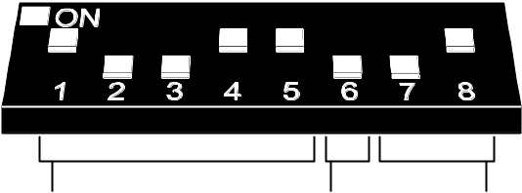

programozás:
Dload10
cím:
25
Működési mód:
CA-64 vezérlőpanel

9. ábra. DIP kapcsolók beállításai példája.

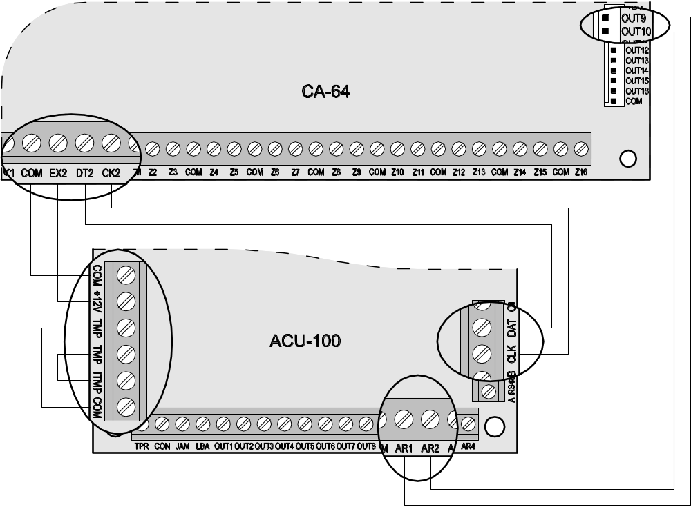
10 ábra. Példa az ACU-100 vezérlő csatlakoztatására a CA-64 vezérlőpanelhez.
A vezérlőpanellel történő kommunikáció a kommunikációs busz segítségével kerül kivitelezésre. Ezen útvonal szolgál az érzékelősértés és a vezetéknélküli eszközök szabotázs információinak átvitelére. Az érzékelők vezérlése (aktív/passzív módok közötti átváltás), szirénák vezérlése (riasztásjelzés indítása), 230 Vac vezérlők működtetése (elektromos áramkör nyitása/zárása) stb. az ACU-100 vezérlő vezérlőbemenetein keresztül kerülnek vezérlésre. Ehhez a vezérlőpanel megfelelően programozott kimeneteinek a vezérlő bemeneteihez történő csatlakoztatása szükséges.
A 10. ábra az ACU-100 vezérlő CA-64 vezérlőpanellel történő működésének példáját mutatja. A vezérlő kommunikációs busza a CA-64 vezérlőpanel második bővítői buszára csatlakozik. A 42. tápfeszültség élesített állapotban típusúra programozott OUT9 kisáramú kimenet a vezérlő AR1 vezérlőbemenetéhez csatlakozik. Ez a bemenet a vezetéknélküli érzékelők aktív és passzív állapota közötti átkapcsolására szolgál. Az 1. betörésjelzés típusúra programozott OUT10 kisáramú kimenet a vezérlő AR2 vezérlőbementéhez kapcsolódik. Ez a bemenet indítja a vezetéknélküli szirénát. A bemutatott példában a vezérlő információs kimenetei (CON, JAM és LBA) nem kerültek csatlakoztatásra. Azokat a vezérlőpanel bemeneteihez lehet csatlakoztatni, melyek ilyen módon megkapják a vezetéknélküli érzékelők működésével kapcsolatos hibainformációkat.
Az ACU-100 vezérlő vezérlőpanelhez történt csatlakoztatása után indítsa el annak bővítő azonosítási funkcióját.
Amennyiben az ACU-100vezérlő CA-64 vezérlőpanellel összekapcsolva működik, 48 vezetéknélküli zóna érhető el a vezérlőpanel számára. A vezérlőben regisztrált vezetéknélküli eszközök zónaszámai a következő elvnek megfelelően kerülnek kijelölésre;
zónaszám = 16 + vezetéknélküli eszköz listabeli száma
A rendszer azon zónái, amelyekhez vezetéknélküli eszközök kerültek kijelölésre a következőképpen programozhatóak;
- NC, NO vagy EOL – az eszköz típusától függően a zóna információt fog nyújtani az érzékelő sértéséről, tápfeszültség hibáról, stb.
- 2EOL/NC vagy 2EOL/NO – az eszköz típusától függően a zóna információt fog nyújtani az érzékelősértésről, tápfeszültség hibáról, stb. továbbá a szabotázsokról.
Az ACU-100 vezérlő CA-64 vezérlőpanelhez történő csatlakoztatása kizárja további zónabővítő panelek (CA-64 E, CA-64 EPS és CA-64 ADR), valamint tápegységgel felszerelt CA-64PP zóna/kimenet bővítő csatlakoztatásának a lehetőségét.

Zónabővítő [CA-10]
A DIP-kapcsolók használatával válassza ki az ACU-100 vezérlő megfelelő működési módját, címét és programozásásának módját. A működés mód meghatározása során figyelembe kell venni a rendszerben felszerelt kezelők számát. A kezelők számától függően a vezérlő a rendszer 2, 4 vagy 6 vezetéknélküli zónával történő bővítését (lásd 13. Táblázat) teszi lehetővé, melyeknek az állapota (a zónához kijelölt vezetéknélküli eszközök sértései és a szabotázs jelzései) a kommunikációs busz segítségével kerülnek továbbításra.
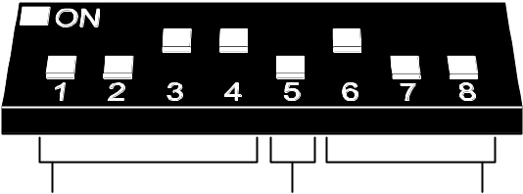

programozás:
Dload10
cím:
0011
Működési mód:
CA-10 vezérlőpane egy kezelővel

11. Ábra Példa a DIP-kapcsolók beállítására.

Az érzékelők vezérlése (átváltás az aktív/passzív állapot között), szirénák (riasztásjelzés indítása), 230 Vac vezérlő (elektromos áramkör nyitása/zárása), stb. az ACU-100 vezérlő vezérlőbemenetein keresztül történik. A riasztó vezérlőpanel megfelelően programozott kimeneteit a vezérlő bemeneteihez kell csatlakoztatni. Továbbá lehetséges a vezérlő első nyolc kimenetének a vezérlőpanel zónájához történő csatlakoztatása. Így megkaphatja a riasztó vezérlőpanel az ezekhez a kimenetekhez kijelölt vezetéknélküli eszközök információit. Az ACU-100 vezérlő CA-10 vezérlőpanelhez a kommunikációs busz és a vezérlőpanel zónáinak segítségével történő egyidejű csatlakoztatása a rendszer maximum 14 vezetéknélküli zónával bővíthető.
Rendszerben lévő kezelők száma | Kezelő CLK csatlakozók csatlakoztatása a vezérlőpanel csatlakozóihoz | ACU-100 vezérlő CLK csatlakozó csatlakoztatása a vezérlőpanel csatlakozóhoz | Kiegészítő rendszerzónák száma  (9. és 10 zónák az 1-es kezelő zónái számára foglaltak a rendszerben)
Rendszerben lévő kezelők száma |  |  | 11 | 12 | 13 | 14 | 15 | 16
1 | CLK1 | CLK2 | vezérlő 11. kimenet | vezérlő 12. kimenet | vezérlő 13. kimenet | vezérlő 14. kimenet | vezérlő 15. kimenet | vezérlő 16. kimenet
2 | CLK1  CLK2 | CLK3 | zóna a 2. kezelőben | zóna a 2. kezelőben | vezérlő 13. kimenet | vezérlő 14. kimenet | vezérlő 15. kimenet | vezérlő 16. kimenet
3 | CLK1  CLK2  CLK3 | CLK4 | zóna a 2. kezelőben | zóna a 2. kezelőben | zóna a 3. kezelőben | zóna a 3. kezelőben | vezérlő 15. kimenet | vezérlő 16. kimenet
9. Táblázat
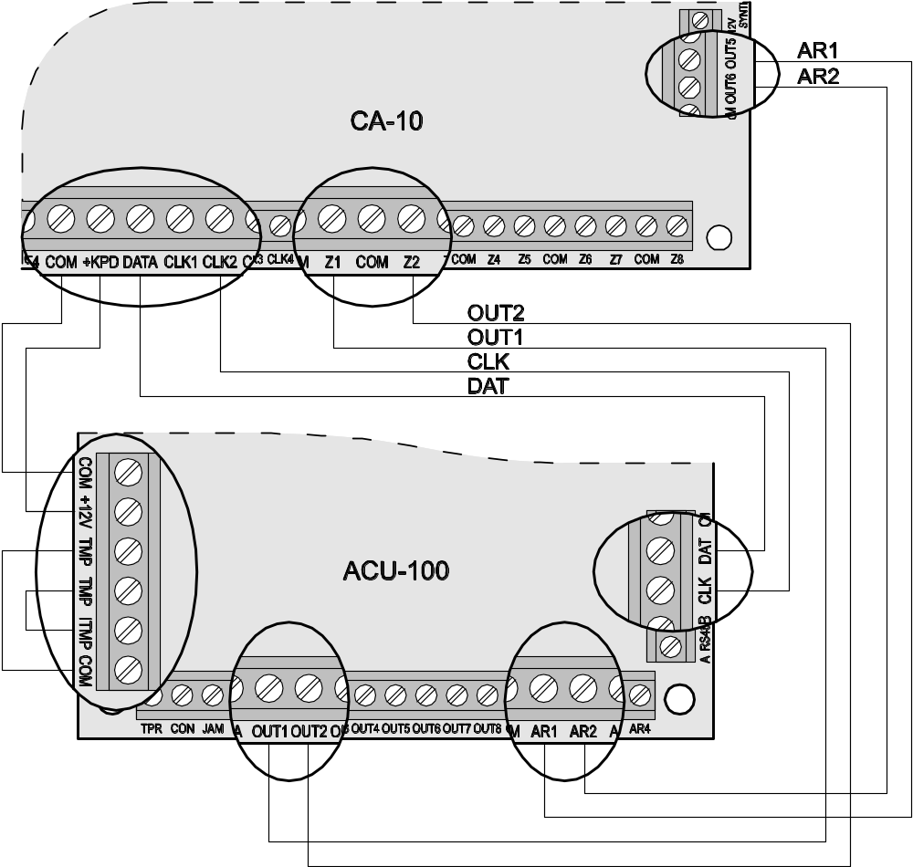
12. Ábra Példa az ACU-100 vezérlő CA-10 riasztóközponthoz történő csatlakoztatására.
A 12. ábra az ACU-100 vezérlő és a CA-10 vezérlőpanel összekapcsolásának egy kialakítási példáját mutatja. A riasztóközponthoz egy kezelő került csatlakoztatásra, ennél fogva a vezérlő CLK csatlakozója a központ CLK2 pontjához csatlakozik. A biztonsági rendszer a vezérlőpanel számára az ACU-100 kommunikációs buszának segítségével az 11-tól 16-ig zónák, kezelését teszi lehetővé (vezérlő 11 – 16 kimenetei). Ezeket a zónákat a riasztóközpontban 2EOL/NO típusú zónákként kell programozni. Az OUT1 és OUT2 kimeneteket a riasztóközpont Z1 és Z2 zónáihoz külön-külön csatlakoznak (ilyenformán a rendszerben használható maximális vezetéknélküli zónák száma 8). A vezérlőpanel azon zónáit, melyek az ACU-100 vezérlő kimeneteihez csatlakoznak, NO zónatípusként kell beprogramozni. A vezérlőpanel Z3 – Z8 zónái továbbra is elérhetőek. Ezekhez vezetékes érzékelőket vagy a vezérlő egymást követő kimeneteit lehet csatlakoztatni, valamint azokhoz vezetéknélküli eszközök jelölhetőek ki. A riasztóközpont 35. tápfeszültség élesített módban típusúra programozott OUT5 kisáramú kimenete az ACU-100 vezérlő AR1 bemenetéhez van csatlakoztatva. A vezetéknélküli érzékelőket ez a bemenet kapcsolja passzív állapotból aktívba és vissza. A vezérlőpanel 01. betörés riasztás típusúra programozott OUT6 kisáramú kimenete az ACU-100 vezérlő AR2 bemenetéhez van csatlakoztatva. Ez a bemenet indítja a vezetéknélküli szirénát. Jelen példában az ACU-100 vezérlő (TPR, CON, JAM, LBA) információs kimenetei nem kerültek csatlakoztatásra. Ezeket a kimeneteket a riasztóközpont zónáira lehet csatlakoztatni, így az hozzájuthat a csatlakoztatott vezetéknélküli eszközök működésével kapcsolatos információkhoz.

Vezetéknélkülieszköz bővítőmodul [bármilyen vezérlőpanelhez]
A DIP-kapcsolók használatával állítsa be az ACU-100 vezérlő megfelelő működési módját, a csatlakoztatott ACX-100 modulok számát, valamint a programozás módját.
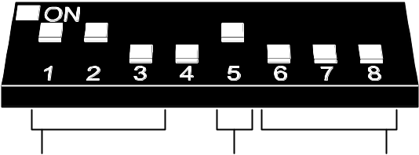

programozás:
kezelő
Működési mód:
Egyéb vezérlőpanel
ACX-100 modulok száma:
3

13. Ábra. DIP-kapcsolók beállításának példája.

Ebben a kialakításban a vezérlőpanellel történő kommunikáció a vezérlő ki- és bemeneteinek a használatával valósítható meg. A vezérlő kimeneteit, amelyekhez vezetéknélküli eszközök kerültek kijelölésre, a vezérlőpanel zónabemeneteihez kell csatlakoztatni. Az érzékelők (aktív/passzív állapot átváltás), szirénák (riasztásjelzés indítása), 230 V AC kapcsolók (elektromos áramkör nyitása/zárása) vezérlése az ACU-100 vezérlőbemenetein keresztül valósul meg. A riasztópanel megfelelően programozott kimeneteit a vezérlőbemenetekhez kell csatlakoztatni.
A 14. ábrán mutatott példában egy SATEL gyártmányú CA-6 riasztópanel szerepel, de az bármilyen más panel is lehet. A vezérlő OUT1 – OUT5 kimenetei a vezérlőpanel Z1 – Z5 zónáihoz (NO típusra programozott) csatlakoznak külön-külön. A TPR kimenet, amelyik a vezetéknélküli eszközök és a vezérlő szabotálásáról informál (TMP csatlakozók a COM és az ITMP csatlakozópontokkal összekötve) a panel 24H Hangos reakció típusra programozott, NO kialakításúra Z6 zónájára kapcsolódik. A panel 35. Tápfeszültség élesített állapotban funkciójú OUT4 kisáramú kimenete az ACU-100 AR1 vezérlőbementére csatlakozik. Ezen bemenet állapota kapcsolja át passzív és aktív állapot között a vezetéknélküli érzékelőket. A panel Betörés Riasztásjelzés típusú OUT5 kisáramú kimenete az ACU-100 AR2 vezérlőbemenetére csatlakozik és a vezetéknélküli sziréna jelzésének indítására szolgál.

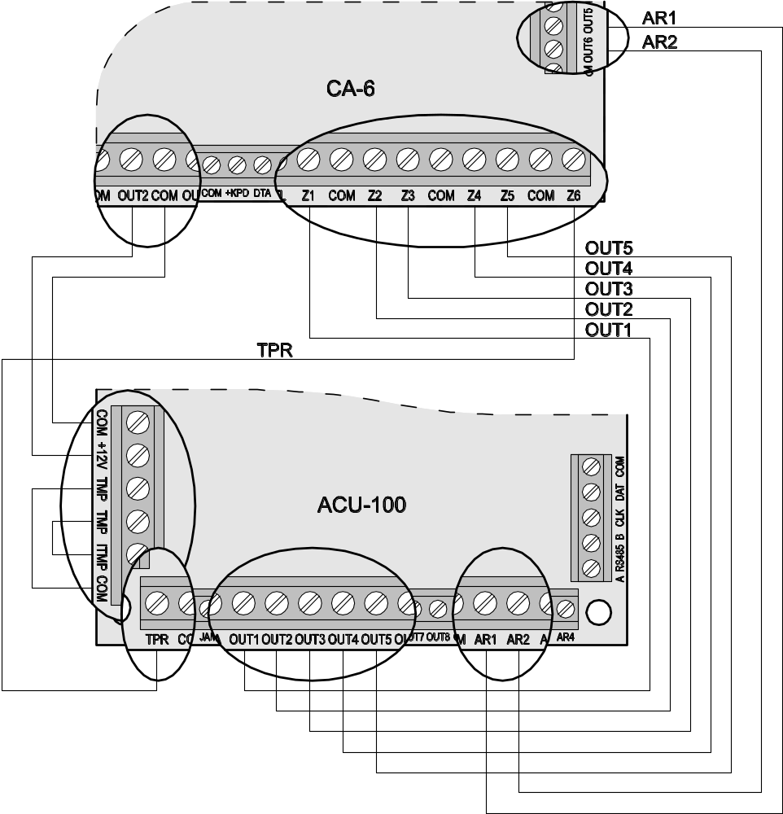
14. Ábra. Az ACU-100 vezérlő csatlakoztatásának példája a CA-6 vezérlőpanelhez.

Programozás és ellenőrzés
A programozás és az ellenőrzési funkciókhoz történő hozzáférés módja a vezérlő működési beállításától függ:
- INTEGRA, INTEGRA Plus vagy VERSA vezérlőpanelhez kapcsolva:
- Riasztórendszer kezelőjével szervizmódban;
- DloadX programot futtató, az INTEGRA vezérlőpanellel összekapcsolt számítógéppel;
- Dload10 programot futtató, a vezérlő RS-232 portjával funkciók ellenőrzésének idejére összekapcsolt számítógéppel.
- Egyéb vezérlőpanelekhez kapcsolva:
- Programozás idején a vezérlőhöz csatlakoztatott LCD kezelővel;
- Programozás idején Dload10 programot futtató, a vezérlő RS-232 portjával összekapcsolt számítógéppel.

INTEGRA / INTEGRA Plus biztonsági rendszer LCD kezelője
- Vigye be a szervizkódot és erősítse meg a [*] billentyűvel, majd nyomja meg a 9-es gombot a szervizmódhoz történő hozzáféréshez.
- Folytassa a vezérlő beállításainak programozásával (→Szerkezet →Hardver →Bővítők →Beállítások →vezérlő neve).
- Programozza be a vezérlőt a kívántak szerint.
- Lépjen ki a szervizmódból.

Vezérlő és vezetéknélküli eszközök programozási funkciói:
Nincs autoreszet 3
Szabotázs partícióban
Válasz periódus
Magas zavarásérzékenység
Új eszköz
ARU-100 használat
Aktív mód
Szűrő
Beállítás
Eszköz eltávolítás
Szinkronizáció
Tesztmód BE
Tesztmód KI
A vezérlő és a regisztrált vezetéknélküli eszközök ellenőrzését a felhasználói menüben megtalálható funkciók használata teszi lehetővé.
Összes funkció áttekintése - lásd Funkciók leírása, opciók és parancsok.

VERSA biztonsági rendszer LCD kezelője
A Beállítások funkció használatával kiválasztható az a partíciót, amelyikben a vezérlő szabotázs vagy buszról történő eltávolítása jelzésre kerül, és/vagy beprogramozható a válaszperiódust és a név (Szervizmód 2. Hardver 1. Kezelők és Bővítők. 2. Beállítások). A vezérlő megjelenő listából történő kiválasztása után a programozás a „lépésről-lépésre” módnak megfelelően vitelezhető ki.
A többi ABAX rendszerrel kapcsolatos funkciók az ACU-100 almenüjében érhető el (Szervizmód 2. Hardver 1. Kezelők és Bővítők. 3. ACU-100):
[213#1#] 1. Új eszköz
[213#2#] 2. Eszköz beállítás
[213#3#] 3. Eszköz eltávolítás
[213#4#] 4. Vezetéknélküli zónák
[213#5#] 5. Szinkronizáció
[213#6#] 6. Tesztmód BE
[213#7#] 7. Tesztnőd KI
További információkért, kérjük tekintse meg a VERSA vezérlőpanel kézikönyvét.

DloadX program
- Indítsa el a DloadX programot és hozza létre a kommunikációt a vezérlőpanellel (lásd INTEGRA, INTEGRA Plus vagy VERSA vezérlőpanelek Programozás kézikönyvét).
- Kattintson a  gombra a biztonsági rendszer struktúráját mutató ablak megnyitásához.
- Válassza a "Hardver" fület, és jelölje ki a vezetéknélküli eszközvezérlőt a listában.
- Programozza be a vezérlőt.
- Amikor befejezte az új beállítások bevitelét, mentse azokat a vezérlőbe az „Írás” gombra kattintva (A DloadX program főmenüjének  és  gombjai nem a vezérlő és az általa támogatott vezetéknélküli eszközök beállításainak olvasására/írására szolgálnak).
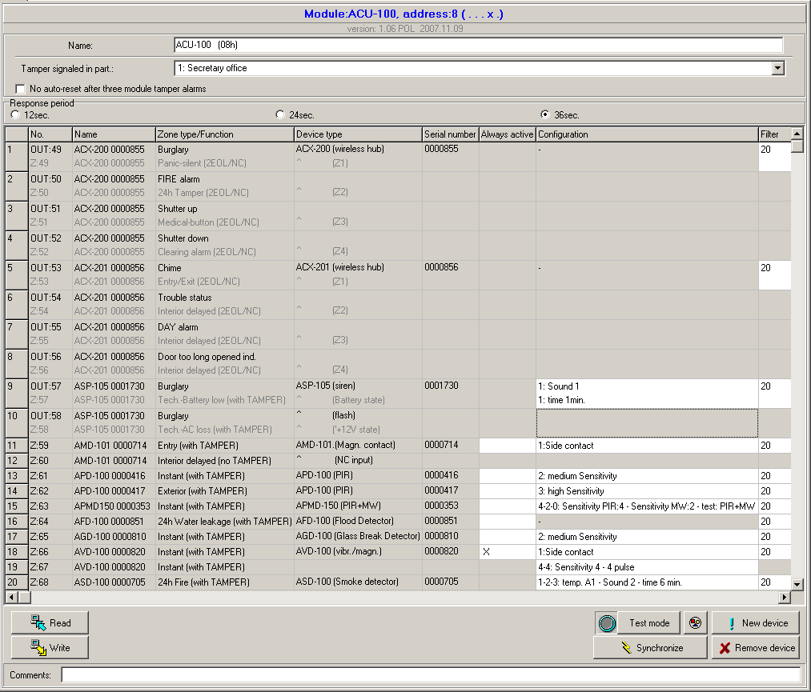
15. Ábra. INTEGRA vezérlőpanellel működő ACU-100 vezérlő beállításai a DloadX programban. A modul típusának és címének információja alatt a vezérlő firmware verziója látható. A vezérlőben a korábban ajánlottak szerint regisztrált vezetéknélküli eszközök listája: elsőként hozzáadva azok az eszközök, amelyek mind kimeneteket és zónákat is, majd azok, amelyek csak zónákat foglalnak a rendszerben.
A DloadX programban Jelszint, Kommunikációs minőség és Kommunikációs teszt újraindítása funkciói a Vezetéknélküli eszközök ablakban érhetőek el.

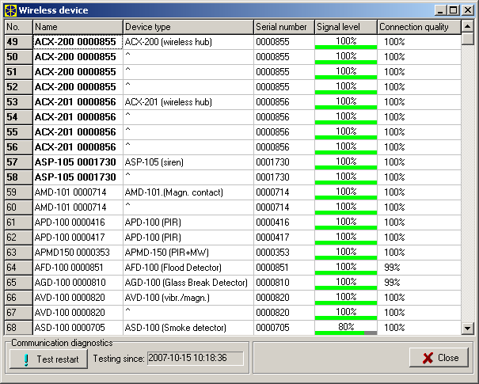
16. Ábra. DloadX program ablaka, amelyikben a jelszint és a vezérlő és a vezetéknélküli eszközök közötti kommunikáció minősége látható (ACU-100 vezérlő INTEGRA vezérlőpanellel összekapcsolva).

A vezetéknélküli eszközök hibái (nincs kommunikáció, alacsony akkumulátor feszültségszint, zavarás) a DloadX program Hibák ablakában olvashatóak ki.

Vezérlőhöz csatlakoztatott LCD kezelő
- Állítsa be a vezérlő elektronika kártyáján található DIP-kapcsolókkal az LCD kezelőről történő programozás opcióját.
- Csatlakoztassa a kezelőt a vezérlőhöz (lásd: LCD kezlő csatlakoztatása a vezérlőhőz).
- Vigye be a szervizkódot és erősítse meg azt a [#] megnyomásával, a vezérlő szervizfunkcióinak eléréséhez.
- Programozza be a megkívántak szerint a vezérlőt.
- Lépjen ki a szervizmódból a Szerviz vége funkció használatával.
- Csatlakoztassa le a kezelőt.

Szervizmód a vezérlőhöz csatlakoztatott kezelőn
A kezelő következő gombjai segítségével mozoghat menüben és használhatja a szervizfunkciókat:
❐ – funkciólista felfelé léptetése;
❑ – funkciólista lefelé léptetése;
◆ – belépés a funkcióba/almenübe;
⧫ vagy [*] – kilépés a funkcióból/almenüből a változtatások mentése nélkül (néhány funkció csak a csillag [*] billentyű megnyomásával hagyható el);
[#] – belépés a funkcióba/almenübe, bevitt adat jóváhagyása.

A szervizmód menüje a vezérlőhöz csatlakoztatott LCD kezelőn:
Service end (Szerviz vége)
New device (Új eszköz)
Remove device (Eszköz eltávolítás)
Device names (Eszköz név)
Serial number (Sorozatszám)
Inputs (Bemenetek)
Outputs (Kimentek)
Settings (Beállítások) Response period (Válaszperiódus)
Filter (Szűrő)
Configuration (Beállítás)
Trouble indication (Hibejelzés)
Input types (Bemenet típus)
Output type (Kimenet típus)
Set defaults (Alaphelyzetbe állítás)
Tests (Tesztek) Signal level (Jelszint)
Communications state (Kommunikációs állapot)
Tamper state (Szabotázs állapot)
Battery state (Akkumulátor állapot)
Jamming (Zavarás)
Test mode (Tesztmód)
Clear memory (Memóriatörlés)
Synchronization (Szinkronizáció)
Supply voltage (Tápfeszültség)
Service code (Szervizkód)
Az összes funkció áttekintéséhez – lásd Funkciók leírása, opciók és parancsok.

Dload10 program
- Állítsa be a vezérlő áramköri kártyáján található DIP-kapcsolók használatával az RS-232 porton keresztül történő programozását (ez szükségtelen, ha a vezérlő INTEGRA vagy INTEGRA Plus központ vezetéknélkülieszköz bővítőjeként működik).
- Csatlakoztassa a számítógépet a vezérlőhöz (lásd: Számítógép csatlakoztatása a vezérlőhőz).
- Indítsa el a Dload10 programot a számítógépen (a programhoz történő hozzáférés jelszóval védett, amelyik alapértelmezésként 1234 és bármilyen 16 karakteres sorozatra változtatható).
- Nyissa meg a „Kommunikáció” menüt majd válassza ki a „Beállítás”-t és jelölje ki a számítógép azon portját, melyen keresztül a vezérlőhöz kíván csatlakozni.
- Nyissa meg a „Fájl” menüt és válassza az „Új eszköz”-t és utána az „ACU-100”-at.

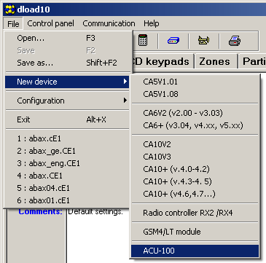
17. Ábra. Az ACU-100 vezérlő aktiválása a Dload10 programban.

- A kapcsolat létrejötte után a program összehasonlítja a számítógép és a vezérlő azonosítóit és amennyiben azok egyeznek, kiolvassa a vezérlő adatait.
- Állítsa be a vezérlőt.
- Az új beállítások bevitelének végeztével mentse azokat a vezérlőbe a gombra történő kattintással.

A Dload10 program hasznos eszköze a vezérlő által, a működési frekvenciatartományában vett aktuális jelszint kijelzése valós idejű grafikont segítségével. Ez mind a zajszintet, mind az adott pillanatban az összes azonos frekvenciatartományban üzemelő rádiós eszközről érkező jeleket. Piros színnel kerül kijelzésre a vezérlő által működtetett vezetéknélküli érkezőkről bejövő jelzés. A rádiójelszintet mutató ablak megnyitásához kattintson a gombra. A különböző eszközökről a vezérlő által vett rádiójelek szintje diagramm formátumban is megtekinthető.
Megjegyzés: Amikor az ACU-100 vezérlő INTEGRA / INTEGRA Plus riasztóközpontokkoz kerül csatlakoztatásra a vezetéknélküli eszközök beállításaihoz kapcsolodó opciók nem érhetőek el a Dload10 programban. Csak a diagnosztikai funkciók, beleértve a rádiójelszintet illusztráló diagrammok használhatóak.
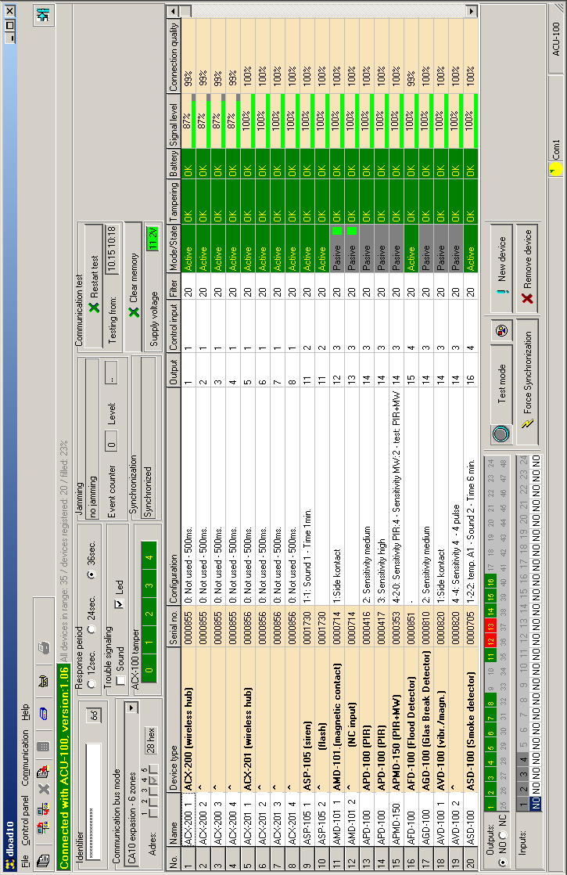
18. Ábra. Az ACU-100 vezérlő ablaka a Dload10 programban.

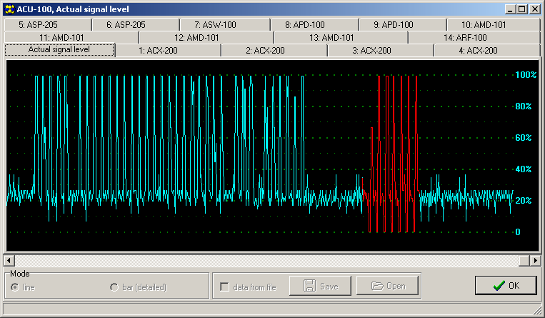
19. Ábra. A Dload10 program ablaka a vezérlő által vett rádiójelszint diagrammjával.

Funkciók leírása, opciók és parancsok
Identifier [Azonosító] – a Dload10 program a vezérlő jogosulatlan újraprogramozási kisérlete elleni védelem célját szolgáló azonosítója. Az azonosító 16 karakterből áll, alapértékként csak 0-kbólt. 0 és 9 közötti számokral és A és F közötti karakterekkel cserélhető le. A program csak akkor hozza létre a kapcsolatot a vezérlővel, amennyiben a bevitt azonosító érvényes. Az előzőleg már a számítógépre mentett adatokhoz történő hozzáférés céljábóé, egy a megegyező azonosítóval rendelkező adatfájlok listájával megjelenítő ablak jelenik meg a képernyőn. Válasszon ki egyet ezen fájlok közül a kapcsolat létrehozásához.
Service code [Szervizkód] – a kezelőkód (jelszó) a vezérlő jogosulatlan újraprogramozási kisérlete elleni védelemre szolgál. Alapértéke 12345, de megváltoztatható bármilyen 8 számjegyet tartalmazó sorozatra. A helyes kód bevitele nélkül a vezérlő szervizmódját nem indítható a kezelőről.
New device [Új eszköz] – a parancs az új eszköz rendszerhez történő hozzáadásának folyamatát indítja el.
Remove device [Eszköz eltávolítás] – a parancs az eszköz rendszerből történő eltávolításának folyamatát indítja el.
Device names [Eszköznév] – a vezérlőben regisztrált vezetéknélküli eszközök számára kijelölhető név. Ez nem alkalmazható INTEGRA, INTEGRA Plus vagy VERSA központokkal működő vezérlők esetén.
Serial numbers [Szériaszám] – a vezérlőhöz csatlakoztatott LCD kezelő szervizfunkciójában lehetővé teszi a rendszer által tartalmazott vezetéknélküli eszközök szériaszámának ellenőrzését. A DloadX és Dload10 programok online módjában, a vezérlőben regisztrált minden egyes eszköz szériaszáma kijelzésre kerül.
Inputs [Bemenetek] – vezérlőbemenetek kiválasztás a vezérlőben regisztrált egyes vezetéknélküli eszközök számára. Ez nem alkalmazható INTEGRA, INTEGRA Plus vagy VERSA központokkal működő vezérlők esetén.
Megjegyzés:
- Amikor egy új eszközt ad a rendszerhez alapértelmezetten az 1-es bemenet vezérlőbemenet jelenik meg.
- Amennyiben a bevitt szám 24-nél nagyobb, a bement által vezérelt eszköz folyamatosan aktív lesz.
Outputs [Kimenetek] – vezetéknélküli eszközök meghatározott kimenetekhez történő kijelölése. Ez nem vonatkozik a CA-64 (lehetséges kimenteket kijelölni az eszközökhöz, de a kimenetek nem kerülnek felhasználásra a vezérlőpanellel történő kommunikációra), INTEGRA, INTEGRA Plus vagy VERSA vezérlőpanelekhez.
Megjegyzés: Amikor egy új eszközt ad a rendszerhez alapértelmezetteen az az 1-es kimenethez kerül kijelölésre.
SETTINGS [BEÁLLÍTÁSOK] – hívja meg a vezérlőhöz csatlakoztatott kezelő almenüjét.
Response period [Válaszperiódus] – a vezérlő a vezetéknélküli eszközökkel meghatározott időintervallumonként kommunikál. Ezen periódusok ideje alatt a vezérlő összegyűjti az eszközök állapotának információit, és amennyiben szükséges utasításokat küld az eszközöknek, pl. érzékelők aktív/passzív állapot közötti átkapcsolása, tesztmód be-/kikapcsolása és az eszközök beállításainak megváltoztatása. A válaszperiódus értéke 12, 24 vagy 36 mp lehet. Minél ritkább a vezérlő és a vezetéknélküli eszközök közötti kommunikáció, annál több vezetéknélküli eszköz működhet egymás hatótávolságán belül. A vezetéknélküli eszközök maximális száma 12 mp esetében 150, 24 mp esetében 300 és 36 mp esetében 450 lehet. A válaszperióduson kívül az eszközök szabotázsinformációi és az aktív állapotában lévő érzékelők sértései kerülnek a vezérlőnek elküldésre.
Megjegyzés: AMD-103 érzékelő esetében a lekérdezési periódus ideje alatt nem történik kommunikáció.
Filter [Szűrő] – lehetséges megválaszolatlan lekérdezések számának meghatározására, mely után a „nincs kommunikáció” üzenet jelentésre kerül. 0 és 50 közötti tartományban vihető be az értéke. A 0 érték bevitele le fogja tiltani az eszközök rendszerben történő jelenlétének ellenőrzését.
Magasabb rádiózavarás érzékenység – az opció engedélyezése esetén a rádiókommunikáció zavarásának érzékenysége fokozásra kerül. Az opcó elérhető amennyiben a vezérlő INTEGRA, INTEGRA Plus vagy VERSA vazérlőpanelhez van csatlakoztatva.
Megjegyzés: AMD-103 nyitásérzékelő (mágneses kontaktus) esetében a jelenlétellenőrzés a többi ABAX rendszereszköztől eltérően kerül végrehajtásra. Amennyiben a Filter (Szűrő) beprogramozott értéke 0-tól eltérő, akkor a jelenlét hiánya abban az esetben kerül jelentésre, ha az AMD-103 érzékelőről egy órán belül nem történik átvitel.
Configuration [Beállítás] – néhány vezetéknélküli eszköz (pl. APD-100 APMD-150, AGD-100, AVD-100 és ASD-100 érzékelők, ASP-105 és ASP-205 szirénák) különböző rádiós úton beállítható lehetőségek érhetőek el.
Problem signaling [Problémajelzés] – a vezérlő funkcionális kimeneteinek aktiválódása (TPR, CON, JAM vagy LBA) megjeleníthető LED-del vagy hangjelzéssel. Ez az opció nem érhető el INTEGRA, INTEGRA Plus vagy VERSA sorozatú vezérlőpanelekhez csatlakoztatott vezérlő esetében.
Input types [Bemenet típus] – a vezérlőbemenetek NO (alaphelyzetben nyitott) vagy NC (alaphelyzetben zárt) típusúra programozhatóak. A paraméter nem érhető el INTEGRA, INTEGRA Plus vagy VERSA sorozatú vezérlőpanelekhez csatlakoztatott vezérlő esetében.
Output type [kimenet típus] – a vezérlő és az ACX-100 modulok kimenetei NO (alaphelyzetben nyitott) vagy NC (alaphelyzetben zárt) típusúra programozhatóak. A paraméter nem érhető el INTEGRA, INTEGRA Plus vagy VERSA sorozatú vezérlőpanelekhez csatlakoztatott vezérlő esetében.
Set defaults [Visszaállítás alapértékre] – ez a funkció csak a vezérlőhöz csatlakoztatott LCD kezelőben érhető el, a vezérlő alapértékeinek visszaállításra szolgál.
TESTS [TESZT] – meghívja a vezérlőhöz csatlakoztatott kezelő almenüjét.
Signal level [Jelszint] – ez az LCD kezelőben elérhető funkció lehetővé teszi a vezetéknélküli eszközökről vett jel szintjének ellenőrzését. A jelszint százalékos formában jelenik meg. A Dload10 programban a jelszint grafikus formában jelenik meg online módón, nem szükséges semmilyen funkció meghívása. A DloadX programban a jelszint információja a „Wireless device” (Vezetéknélküli eszköz) ablakban jelenik meg.
Communication state [Kommunikációs állapot] – ez a funkció a vezérlőhöz csatlakoztatott LCD kezelőben érhető el és lehetővé teszi annak ellenőrzését, hogy mely eszközökkel van rendben, nincs vagy átmenetileg szünt meg a kommunikáció. Dload10 programban az összes kommunikációval kapcsolatos információ valós időben jelenik meg, és nem szükséges semmilyen funkció meghívása. INTEGRA, INTEGRA Plus és VERSA rendszerek LCD kezelőjében a kommunikáció elvesztésének lehetséges oka a felhasználói menü Hiba almenüjében és a DloadX program „Hiba” ablakában kerül megjelenítésre.
Tamper state [Szabotázsállapot] – ez a funkció a vezérlőhöz csatlakoztatott LCD kezelőben érhető el és lehetővé teszi annak ellenőrzését, hogy melyik vezetéknéküli eszköz van vagy volt szabotálva. Dload10 programban az összes szabotázzsal kapcsolatos információ online megjelenítésre kerül, nem szükséges semmilyen funkció meghívása. INTEGRA, INTEGRA Plus vagy VERSA rendszerek LCD kezelőjében az Események funkció használatával, valamint a DloadX programban lehetséges a vezetéknélküli eszközök/vezérlő szabotázsának állapotának ellenőrzése. Továbbá a vezetéknélküli eszközök szabotázs információja a DloadX program „Zónaállapot” menüpontjában található meg.
Battery status [Akkumulátor állapot] – a funkció a vezérlőhöz csatlakoztatott LCD kezelőben érhető el. Az eszköz típusától függően az alacsony akkumulátor üzenet a következőket jelentheti:
- Alacsony telepfeszültség (érzékelő);
- 12 Vdc tápfeszültség hiánya (ASP-105 sziréna);
- 18 Vac tápfeszültség hiánya (ACX-201 bővítő);
- Lemerült akkumulátor (ASP-105 sziréna, ACX-201 bővítő);
- AUX1 vagy AUX2 tápfeszültségkimenet túlterhelése (ACX-201 bővítő).
Dload10 programban, az akkumulátor/tápfeszültség / tartalékakkumulátor / tápfeszültségkimenetek információi online módban a "Battery" (Akkumulátor) oszlopban találhatóak. INTEGRA, INTEGRA Plus vagy VERSA rendszer LCD kezelőjében az alacsony akkumulátor és egyéb hibák a felhasználói menü Hibák almenüjében, valamint a Dloadx program „Hiba” ablakában tekinthetőek meg.
Megjegyzés: Alacsony akkumulátor jelzés esetén 2-3 héten belül cserélje ki az telepet.
Jamming [Zavarás] – a funkció elérhető a vezérlőhöz csatlakoztatott LCD kezelőben és annak ellenőrzését teszi lehetővé, hogy a vezetéknélküli rendszer működését zavarja-e azonos frekvencián rádióhullámokat kisugárzó bármilyen eszköz. Amennyiben előfordult zavarási esemény, akkor az annak tényéről adott információ megmutatja, hogy hány alkalommal történt és mekkora volt a nagysága. Dload10 program online módjában az összes zavarásról szóló információ látható, semmilyen funkció meghívása nem szükséges hozzá. INTEGRA vagy VERSA rendszer LCD kezelőjében a lehetséges zavarás információja a felhasználó menü Hibák almenüjében, és a Dloadx program „Hiba” ablakában tekinthetőek meg.
Test mode [Tesztmód] – a tesztmód aktiválásakor az összes érzékelő a vezérlővel történő kommunikációt a LED villogásával jelzi. Az érzékelők a LED jelzésével jelzik a vezetéknélküli eszköz sértését és a szabotázsát. A vezetéknélküli eszközök normál működési módjában a LED jelzése energiatakarékossági megfontolásból ki van kapcsolva. Tesztmódban a szabotázsriasztás sziréna általi jelzése letiltásra kerül. A tesztmódból történt kilépés után, annak tényleges lezárása a következő válaszperiódus idején kerül végrehajtásra. A tesztmód 30 perc után automatikusan befejeződik:
- Ha az a DloadX programon keresztül került elindításra és a DloadX program Vezetéknélküli eszközök ablakát megnyitotta ezen idő alatt, akkor a tesztmód időtartama kiterjesztésre kerül (a 30 perc visszaszámlálása az ablak bezárásakor kezdődik meg).
- INTEGRA, INTEGRA Plus vagy VERSA központok vagy a csatlakoztatott kezelő szervizmódjának lezárásától számítva.
- A Dload10 program bezárásától számítva.
Megjegyzés:
- Az EN50131 szabvány előírásainak megfelelően a vezetéknélküli eszközök által küldött jel szintje lecsökkentésre kerül a tesztmódban történő működés ideje alatt.
- AMD-103 érzékelő esetében a tesztmódba történő távoli belépés nem lehetséges.
Clear memory [Memóriatörlés] – ez a parancs törli a vezetéknélküli eszközök szabotázsának, alacsony akkumulátorfeszültségnek és zavarásának információit tároló memóriát.
Restart communication test [Kommunikációs teszt újraindítása] – a parancs csak a Dload10 és DloadX programokban érhető el és újraindítja a kommunikációs tesztet. A kommunikációs teszt a válaszciklus felügyeletét tartalmazza. Amennyiben az eszköz a következő lekérdezési ciklus ideje alatt nem kommunikál a vezérlővel, az bejegyzésre és kijelzésre kerül, mint a kommunikáció minőségének megromlása. A teszt online módban kivitelezhető, és eredménye a Communication quality (Kommunikációs minőség) százalékos formájában jelenik meg.
Synchronization [Szinkronizálás] – az ACU-100 vezérlő ellenőrzi, hogy vajon működnek-e a hatótávolságán belül más vezetéknélküli rendszerek, és amennyiben igen a válaszperiódus idejét annak megfelelően állítja be. A szinkronizálás automatikusan megtörténik a vezérlő indításakor és minden egyes általa támogatott eszköz hozzáadása/eltávolítása esetében, továbbá ennek a parancsnak a használatával manuálisan is elindítható.
Supply voltage [Tápfeszültség] – az LCD kezelő funkciója lehetővé teszi a vezérlő tápfeszültségértékének ellenőrzését. Dload10 vagy DloadX programokban a tápfeszültség értéke online módban kijelzésre kerül, semmilyen funkció meghívása nem szükséges hozzá.
In/Out module tampers [Ki-/Bemeneti modul szabotázsok] – a vezérlő ACX-100 modulokkal történő kommunikációjának információi csak a Dload10 programban érhetőek el. A kommunikáció elvesztése modulszabotázsként kerül felismerésre.
ARU [ARU-100 használat] – a vezérlőben regisztrált ARU-100 jelismétlő esetén vezetéknélküli eszközök számára elérhető opció. Lehetővé teszi annak meghatározását, hogy az eszköz közvetlenül a vezérlővel vagy a kiválasztott ARU-100 jelismétlőn keresztül kommunikáljon a vezérlővel (egy vezérlőben több ARU-100 jelismétlő regisztrálható). A programozási eljárás leírása az Ismételt átvitel fejezetben található.
Tamper alarm in partition [Expander tamper] [Szabotázsriasztás partíciója (Bővítő szabotázs)] – ez a lehetőség abban az esetben érhető el, amikor a vezérlő INTEGRA, INTEGRA Plus vagy VERSA vezérlőpanellel összekapcsolva működik és lehetővé teszi annak a partíciónak a kijelölését, melyben a vezérlő szabotázseseménye riasztást indít.
No blocking after 3 tampers [Nincs zárolás 3 szabotázs után] – az opció elérhető, ha a vezérlő INTEGRA, INTEGRA Plus vagy VERSA vezérlőpanelekkel összekapcsolva működik. A vezérlő szabotázskapcsolójának nyitása riasztásjelzést indít. Normálisan, ha 3 egymás utáni bekövetkező szabotázsriasztás törlés nélkül marad a következő szabotázsriasztás jelzése blokkolásra kerül. Ez megelőzi ugyan annak az ismételt eseménynek a riasztópanel memóriájába történő elmentését. Ez az opció lehetővé teszi a blokkolás letiltását.
Always active [Folyamatosan aktív] – az opció elérhető INTEGRA, INTEGRA Plus vagy VERSA srozatú vezérlőpanelekkel történő alkalmazás esetén, és lehetővé teszi az érzékelő folyamatosan aktív állapotba kapcsolását.
Service end [Szerviz vége] – a funkció befejezi a az LCD kezelőben szervizmódját.

Ismételt átvitel
Amennyiben ARU-100 jelismétlő van a vezérlőben regisztrálva, akkor meg lehet határozni, hogy mely vezetéknélküli eszközök kommunikáljanak a jelismétlőn keresztül a vezérlővel. A vezérlővel összekapcsolt riasztóközpont típusától függően a következők lehetőségek vannak:
- 1.12 vagy újabb firmware-rel rendelkező INTEGRA / INTEGRA Plus: 1.12 vagy újabb DloadX program vagy a vezérlőpanlhez csatlakoztatott kezelő;
- Egyéb vezérlőpanelek: 1.00.014 vagy újabb Dload10 program.

DloadX / Dload10 program
Az "ARU" oszlopban:
- Hagyja üresen a mezőt az eszköz vezérlővel történő közvetlenül kommunikációjához;
- Vigye be az ARU-100 jelismétlő számát a vezetéknélküli eszközök listájába az eszköz vezérlővel történő jelismétlőn keresztüli kommunikációjához (az ARU-100 jelismétlő 2 helyet foglal el az eszközök listájában – vigye be az első helyen álló számot).

Vezérlőpanelhoz csatlakoztatott kezelő
- Futtassa az ARU-100 Használat funkciót (Szervizmóde → Szerkezet → Hardver → Bővítők → Beállítások → vezérlő neve → ARU-100 Használat).
- A  és  gombok segítségével válassza ki a vezetéknélküli eszközhöz kijelölt zónát és nyomja meg a -t.
- A  és  gombok segítségével válassza ki, hogy a vezetéknélküli eszköz közvetlenül vagy a kiválasztott jelismétlő segítségével kommunikáljon-e vezérlővel (a jelismétlőhőz kijelölt zóna neve kerül kijelzésre a listában).
- Erősítse meg a megnyomásával a választást.

További paraméterek és a vezetéknélküli eszközök opcióinak beállítása

DloadX vagy Dload10 program
A „Beállítás” oszlopban további paraméterek és opciók beprogramozása lehetséges.

APD-100 érzékelő
A 2.01 firmware verzióval rendelkező érzékelők számára vigyen be egy két számjegyből álló számsort. Az első számjegy az érzékenységhez (lásd. 10. táblázat), és a második a kisállatvédelem opcióhoz (0 – opció tiltva, 1 – opció engedélyezve) kapcsolódik. A régebbi firmware verzióval rendelkező érzékelők számára vigyen be egy az érzékenység kiválasztásához kapcsolódó 1 és 3 közötti számjegyet (lásd. 10. táblázat).

Érték | Érzékelő érzékenysége
1 | alacsony
2 | közepes
3 | magas
10. Táblázat

APMD-150 érzékelő
Vigyen be egy három számjegy hosszúságú számsort:
1. számjegy – az infravörös érzékelő érzékenysége: 1 - 4 (1 – minimum; 4 – maximum),
2. számjegy – mikrohullámú érzékelő érzékenysége: 1 - 8 (1 – minimum; 8 – maximum),
3. számjegy – működési mód tesztmódban: 0 (sértés jelzése csak mindkét érzékelő jelzése esetén), 1 (sértés jelzése az infravörös érzékelő érzékelése esetén) vagy 2 (sértés jelzése a mikrohullámú érzékelő érzékelése esetén).
Például a 4-4-0 érték bevitele az infravörös érzékelő érzékenységének 4-re, a mikrohullámú érzékelő érzékenységének szintén 4-re történő beállítását jelenti és azt, hogy az érzékelő tesztmódjában sértésként a mozgás mindkét érzékelő általi érzékelését fogja (a LED felgyulladása) jelezni.

AMD-100 és AMD-101 érzékelők
Vigyen be a 0-t (alsó reedkapcsoló) vagy az 1-et (oldalsó reedkapcsoló) az aktív reedkapcsoló kiválasztásához.

AMD-102 érzékelő
A mágneses kontaktus számára (első pozíció / az AMD-102 érzékelő által elfoglalt első zóna), vigyen be a 0-t (alsó reedkapcsoló) vagy az 1-et (oldalsó reedkapcsoló) az aktív reedkapcsoló kiválasztásához.
A redőnyérzékelő bemenet számára (második pozíció / az AMD-102 érzékelő által elfoglalt második zóna), vigyen egy kétszámjegyű sorozatot:
1. számjegy – impulzusok száma: 1 - 8,
2. számjegy – impulzus érzékenység: 0 (30 s), 1 (120 s), 2 (240 s) vagy 3 (korlátlan idő – csak az érzékelő passzívból aktív módba történő átkapcsolása töröli az impulzusszámlálót).
Például a 4-2 érték bevitele a zóna 4. impulzus utáni megsértését fogja jelenteni, továbbá az első és az utolsó impulzus közötti maximális időtartam 240 másodperc lehet.

AGD-100 érzékelő
Vigyen be egy a magasfrekvenciájú csatorna érzékenységének megfelelő 1 és 3 közötti számot (lásd. 10. táblázat).

AVD-100 érzékelő
A mágneses kontaktus számára (első pozíció / az AVD-100 érzékelő által elfoglalt első zóna), vigyen be a 0-t (alsó reedkapcsoló) vagy az 1-et (oldalsó reedkapcsoló) az aktív reedkapcsoló kiválasztásához.
A rezgésérzékelő számára (második pozíció / az AVD -100 érzékelő által elfoglalt második zóna), vigyen egy kétszámjegyű sorozatot:
1. számjegy – érzékenység: 1 - 8 (1 – minimum; 8 – maximum),
2. számjegy – impulzusok száma: 0 - 7.
Például a 4-6 érték bevitele az érzékenység 4-re és az impulzusok számának 6-ra történő beállítását jelenti.

ASD-100 érzékelő
Vigyen be egy három számjegy hosszú számsorozatot a kiválasztott paramétereknek megfelelően a 11. táblázat szerint.

1. számjegy |  | 2. számjegy |  | 3. számjegy
Érték | Hőérzékelő | Érték | Hangjelzés | Érték | Jelzés ideje
0 | tiltva | 0 | nincs | 1 | 1 perc
1 | A1 | 1 | 1-es hangjelzés típus | 2 | 3 perc
2 | A2 | 2 | 2-es hangjelzés típus | 3 | 6 perc
3 | B | 3 | 3-as hangjelzés típus | 4 | 9 perc
11. Táblázat
Például a 0-2-4 érték bevitele a hőérzékelő tiltását, 2. típusú hangjelzés kiválasztását és a hangjelző, valamint a LED általi riasztásjelzés idejének 9 perc hosszúságura történő beállítását jelenti.

ARD-100 érzékelő
Vigyen be egy 1 és 16 közé eső értékű számjegyet a kiválasztott érzékenységnek megfelelően (1 – minimum; 16 – maximum).

ATD-100 érzékelő
Az érzékelő által foglalt mindegyik pozícióhoz vigye be egymás után:
- H (felső hőmérsékleti küszöbszint) vagy L (alsó hőmérsékleti küszöbszint);
- Hőmérséklet megfelelő értéke a -30° C és +70° C közötti tartományban (max. 0.5°-os pontossággal),
- Tolerancia megfelelő értéke a 0.5° C és 10° C közötti tartományban (max. 0.5° pontossággal).

ASP-105 sziréna
Programozza be a hangjelzés paramétereit (első pozíció / az első, a sziréna számára kijelölt zóna), pl. vigyen be a 12. táblázatnak megfelelően egy két számjegyből álló számsort.

1. számjegy |  | 2. számjegy
Érték | Hangjelzés | Érték | Jelzés ideje
1 | 1-es hangjelzés típus | 1 | 1 perc
2 | 2-es hangjelzés típus | 2 | 3 perc
3 | 3-as hangjelzés típus | 3 | 6 perc
4 | 4-es hangjelzés típus | 4 | 9 perc
12. Táblázat
Például a 2-3 érték bevitele a 2-es hangjelzéstípus kiválasztását és a jelzés hosszának 6 percre történő beállítását jelenti.

ASP-205 sziréna
Határozza meg a jelzés paramétereit függetlenül mindkét pozíció / sziréna által elfoglalt zóna számára, mindegyik esetben vigyen be a 13. táblázatnak megfelelően egy 3 számjegyből álló számsort.

1. számjegy |  | 2. számjegy |  | 3. számjegy
Érték | Jelzés ideje | Érték | Hangjelzés | Érték | Fényjelzés
1 | 1 perc | 0 | nincs | 0 | Tiltva
2 | 3 perc | 1 | 1-es hangjelzés típus | 1 | Engedélyezve
3 | 6 perc | 2 | 2-es hangjelzés típus | - | -
4 | 9 perc | 3 | 3-as hangjelzés típus | - | -
13. Táblázat

Például a 2-0-1 érték bevitele a jelzés hosszának 3 percre történő beállítását, a hangjelzés letiltását és a fényjelzés engedélyezését jelenti.

ASW-100 E és ASW-100 F vezérlők
Vigyen be egy a kiválasztott működési módnak megfelelő 0 és 2 közötti számjegyet.

LCD kezelő
INTEGRA / INTEGRA Plus rendszer LCD kezelőjében a vezetéknélküli eszközök további paraméterei és opciói a Beállítás funkció segítségével programozhatóak be (Szervizmód →Szerkezet →Hardver →Bővítők →Beállítások → vezérlő neve →Beállítás). A funkció elindítása után válassza ki a vezetéknélküli eszközhöz kijelölt zónát és nyomja meg a [#] vagy a  gombot. Több zónát elfoglaló eszközök esetében a megfelelő zóna kiválasztása a további programozandó paramétertől függ. A paraméterek beprogramozása után erősítse meg az új beállításokat a [#] billentyű megnyomásával. Automatikusan vissza fog térni a zónakiválasztás listájához.
A vezérlőhöz csatlakoztatott LCD kezelőben a Beállítás funkció segítségével a vezetéknélküli eszközök további paraméterei és opciói programozhatóak be (Szervizmód →Beállítások →Beállítás). A funkció elindítása után válassza ki a listából a megfelelő eszközt a és nyomja meg a [#] vagy a  gombot. Több zónát elfoglaló eszközök esetében a megfelelő zóna kiválasztása a további programozandó paramétertől függ. A paraméterek beprogramozása után erősítse meg az új beállításokat a [#] billentyű megnyomásával. Automatikusan vissza fog térni az eszközkiválasztás listájához.
A vezetéknélküli eszközök VERSA rendszerhez csatlakoztatott LCD kezelővel segítségével történő beállításának leírása a VERSA vezérlőpanel programozási kézikönyvében található meg.

APD-100 érzékelő
A  és a  gombok a programozható paraméterek közötti mozgást teszik lehetővé. A  és a  gombok pedig az érzékenység 1 és 3 közötti kiválasztását (lásd.
10. táblázat), valamint a kisállatvédelem opció engedélyezését/letiltását teszik lehetővé. A kisállatvédelem opció engedélyezését a jel mutatja.

APMD-150 érzékelő
A  és a  gombok az érzékelő programozható paraméterei közötti mozgást teszik lehetővé, a  és a  gombok pedig azok módosítását. Programozza be a következőket:
- infravörös érzékelő érzékenysége: 1 - 4 (1 – minimum; 4 – maximum),
- mikrohullámú érzékelő érzékenysége: 1 - 8 (1 – minimum; 8 – maximum),
- működési mód tesztmódban: 0 (sértés jelzése csak mindkét érzékelő jelzése esetén), 1 (sértés jelzése az infravörös érzékelő érzékelése esetén) vagy 2 (sértés jelzése a mikrohullámú érzékelő érzékelése esetén).

AMD-100 és AMD-101 érzékelő
Az aktív reeedkapcsoló kiválasztásához használja a  és a  billentyűket.

AMD-102 érzékelő
Az első pozíció / az AMD-102 érzékelő által elfoglalt első zóna kiválasztása után használja a  és a  billentyűket az aktív reeedkapcsoló kiválasztásához.
Az második pozíció / az AMD-102 érzékelő által elfoglalt második zóna kiválasztása után a redőnyérzékelő zóna paramétereit programozhatja be. A  és a  gombok lehetővé teszik az érzékelő programozható paraméterei közötti mozgást. A  és a  gombok pedig lehetővé teszik azok módosítását. Programozza be a következőket:
- impulzusok száma: 1 - 8,
- impulzus érzékenység: 30 s) 120 s, 240 s vagy korlátlan idő (szimbólum) – pl. csak az érzékelő passzívból aktív módba történő átkapcsolása fogja törölni az impulzusszámlálót).

AGD-100 érzékelő
A  és a  billentyűk lehetővé teszik az érzékenység 1 és 3 közötti kiválasztását (lásd. 10. táblázat).

AVD-100 érzékelő
Az első pozíció / az AVD-100 érzékelő által elfoglalt első zóna kiválasztása után a  és a  billentyűk használatával válassza ki az aktív mágneses kontaktus reeedkapcsolóját.
Az második pozíció / az AVD-100 érzékelő által elfoglalt második zóna kiválasztása után a rezgésérzékelő paramétereit programozhatja be. A  és a  gombok lehetővé teszik az érzékelő programozható paraméterei közötti mozgást. A  és a  gombok pedig lehetővé teszik azok módosítását. Programozza be a következőket:
- érzékenység: 1 - 8 (1 – minimum; 8 – maximum),
- impulzusok száma: 0 - 7.

ASD-100 érzékelő
A  és a  gombok az érzékelő programozható paraméterei közötti mozgást teszik lehetővé, a  és a  gombok pedig azok módosítását. Programozza be a következőket:
- Hőérzékelő működésmód: letilthatja az érzékelőt (szimbólum) vagy válassza ki az EN 54-5 szabványnak megfelelően az érzékelési osztályt (A1, A2 vagy B);
- Zümmer működési módja: letilthatja a zümmert (szimbólum) vagy válasszon ki egyet a három hangjelzéstípus közül;
- Zümmer/LED riasztásjelzési ideje: 1, 3, 6 vagy 9 perc.

ARD-100 érzékelő
A  és a  billentyűk lehetővé teszik az érzékenység az 1 és 16 közötti tartományban történő kiválasztását (1 – minimum; 16 – maximum).

ATD-100 érzékelő
Használja a  és  gombokat az érzékelő beprogramozható paraméterei közötti mozgáshoz, illetve a számgombokat a következők beprogramozásához:
- Hőmérséklet: -30° C és +70° C közötti érték (max. 0.5°-os pontossággal) – a „-„ jel bevitele előtt nyomja meg a 3 és 9 közötti számgombok egyikét,
- Tolerancia: 0.5° C és 10° C közötti érték (max. 0.5° pontossággal);
- H (felső hőmérsékleti küszöbszint) vagy L (alsó hőmérsékleti küszöbszint).

ASP-105 sziréna
A sziréna által elfoglalt első pozíció / az első zóna kiválasztása után határozza meg a hangjelzés paramétereit. A  és a  gombok lehetővé teszik az érzékelő programozható paraméterei közötti mozgást, a  és a  gombok pedig lehetővé teszik azok módosítását. Programozza be a következőket:
- Hangjelzés típusa: válasszon ki egyet a négy jelzéstípus közül;
- Jelzés maximális ideje: 1, 3, 6 vagy 9 perc.

ASP-205 sziréna
A jelzés paraméterei mindkét a sziréna által elfoglalt pozíció / zóna számára függetlenül kiválaszthatóak. A  és a  gombok lehetővé teszik az érzékelő programozható paraméterei közötti mozgást, a  és a  gombok pedig lehetővé teszik azok módosítását. Programozza be a következőket:
- Hangjelzés működési módja: letiltható (szimbólum) vagy a három hangjelzés egyike választható ki;
- Jelzés maximális ideje: 1, 3, 6 vagy 9 perc.
- Fényjelzés működési módja letiltható (szimbólum) vagy engedélyezhető ( szimbólum). INTEGRA / INTEGRA Plus rendszer LCD kezelője a jelzés engedélyezését/tiltását bármelyik számbillentyű megnyomásával lehetővé teszi (a  és a  gomboknak nincs hatásuk).

ASW-100 E és ASW-100 F vezérlők
Használja a  és a  billentyűket az ASW-100 vezérlő működési módjának kiválasztásához.

Vezérlő alapbeállításainak visszaállítása
A következő paraméterek vannak alapértelmezettként beállítva
- szervizkód: 12345;
- Dload10 azonosító: 0000000000000000;
- válaszperiódus: 24s;
- hibajelzés: LED jelzés;
- nincs regisztrált vezetéknélküli eszköz.
Az alap (gyári) beállítások visszaállíthatóak a vezérlőhöz csatlakoztatott LCD kezelő Alapbeállítás funkciója segítségével vagy hardveres újraindítás használatával. A gyári beállítás hardveres újraindítás általi visszaállításához kövesse az alábbi utasításokat:
- Csatlakoztassa le a vezetékeket a vezérlő kommunikációs buszáról.
- Zárja rövidre a CLK és DAT csatlakozási pontokat.
- Kapcsolja vissza a tápfeszültséget. Röviddel a tápfeszültség bekapcsolása után a működési módot jelző LED elkezd pirosan világítani. Amikor az alapértékek visszaállítása megtörtént a LED fénye zöld színűre vált.
- Bontsa a CLK és DAT csatlakozási pontokat összekötő rövidzárat.
- Kapcsolja le a vezérlő tápfeszültségét.
- Kösse vissza a vezérlő kommunikáció buszára a vezetékeket.
- Kösse vissza a vezérlő tápfeszültségét.

Technikai adatok
Működési frekvenciatartomány 868.0 MHz ÷ 868.6 MHz
Támogatott vezetéknélküli eszközök száma 48
Hatókör max. 500 m (nyílt területen)
Tápfeszültség 12 V DC ±15%
Készenléti áramfelvétel 140 mA
Maximális áramfelvétel 140 mA
Kimenetek áramvivő kapacitása 50 mA
Biztonsági fokozat a EN50131-3-nak megfelelően Grade 2
Környezeti osztály a EN50130-5-nek megfelelően II
Működési hőmérséklettartomány -10 °C…+55 °C
Max. páratartalom 93±3%
Megfelel a következő szabványoknak
EN 50130-4, EN 50130-5, EN 50131-1, EN 50131-3, EN 50131-5-3
Elektronikai kártya méretei 104 x 73 mm
OPU-1 A ház méretei 126 x 158 x 32 mm
Tömeg 222 g
Minősítő szervezet neve Telefication

A kézikönyv frissítésének története
Az alábbi táblázatban az ACU-100 vezérlő 1.03 firmware verziójú kézikönyvében leírtakhoz képest végrehajtott változások leírása található.
Dátum | Firmware verzió | Változtatások bemutatása
2005-09 | 1.04 | - A vezérlő és az ACX-100 modul kimenetek, mint NO vagy NC típus, opció programozási információjának hozzáadása (9. és 46. oldal).  - A funkcionális kimenetek aktívállapot-jelzés működési leírásának hozzáadása  (10. oldal).  - A vezérlőhöz csatlakoztatott LCD kezelő szervizmód menüjének kiegészítése  (41. oldal).
2006-11 | 1.05 | - Információ új vezetéknélküli eszközök hozzáadásáról a vezérlőkimenetek fejezetben (9. oldal).  - Az ABAX rendszer új vezetéknélküli eszközeit illető információk hozzáadása: ACX-200 zóna/kimenet bővítő (10. és 22. oldal), ASP-205 vezetéknélküli beltéri sziréna (13. oldal), ASW-100 E és ASW-100 F 230 V AC vezetéknélküli vezérlők (14. és 28. oldal) és ARF-100 rádiójelszint ellenőrző (14. és 29. oldal).  - Új eszközök az ABAX rendszerhez történő hozzádásáról szóló fejezet módosítása (19. és Error: Reference source not found. oldal).  - Az ACU-100 vezérlő és az INTEGRA vezérlőpanelek közötti együttműködés fejezetének kiegészítése (30. oldal).  - Az ACU-100 vezérlő, INTEGRA sorozatú vezérlőpanel vezetéknélküli eszközbővítőjeként történő működési módjában, Dload10 program segítségével elérhető diagnosztikai képességek információjának hozzáadása (37. és 42. oldal).  - „Tesztmód” információjának kiegészítése (47.oldal).
2007-11 | 1.06 | - LBA funkcionális kimenet leírásának kiegészítése (Error: Reference source not found. és Error: Reference source not found. oldal).  - Az ABAX rendszer új vezetéknélküli eszközeit illető információk hozzáadása: ACX-201 vezetékes zóna és kimenetbővítő tápegységgel (10, és 22. oldal), vezetéknélküli kettős mozgásérzékelő (11. oldal), vezetéknélküli üvegtörés érzékelő (12. oldal), vezetéknélküli vízkiömlés érzékelő (12. oldal), vezetéknélküli rezgés és mágnese érzékelő (12. oldal) és vezetéknélküli füst- és hőérzékelő (12. oldal).  - Új eszközök az ABAX rendszerhez történő hozzáadásáról szóló fejezet módosítása (19. és Error: Reference source not found. oldal).  - Információ hozzáadása a rádiójel szintjének csökkentéséről teszt üzemmód ideje alatt (29. és 47. oldal).  - „Akkumulátor állapot” funkció leírásának módosítása és kiegészítése (46. oldal).
2008-07 | 2.00 | - APD-100 érzékelő kisállat-védelemi opció leírásának hozzáadása (11. oldal).  - APD-100 érzékelő beállítási információjának módosítása és kiegészítése  (25., 49. és 52. oldal).  - AMD-100 és AMD-101 érzékelők beállítási információinak módosítása és kiegészítése (25., 49. és 52. oldal).  - „CA-10 vezérlőpanel zónabővítője” fejezet módosítása (34. oldal).
2009-07 | 2.01 | - VERSA vezérlőpanellel történő működés információjának hozzáadása.  - Vezérlő vezérlőbemenetei fejezet módosítása (Error: Reference source not found. oldal).  - Vezérlő vezérlőkimenetei fejezet módosítása (Error: Reference source not found. oldal).  - AMD-102 vezetéknélküli redőnyérzékelő bemenet és mágneses kontaktus információinak hozzáadása (11., 25., 49. és 52. oldal).  - ARD-100 vezetéknélküli helyzet (irány) érzékelő információinak hozzáadása  (12., 26., 50. és 53. oldal).  - APT-100 kétirányú távvezérlő információinak hozzáadása (13. oldal).  - „Felszerelés” fejezet módosítása:  - Érzékelők (21. oladl), szirénák (23. oldal), vezetéknélküli vezérlő (25. oldal) és rádiójelszint ellenőrző (25. oldal) szétválasztása külön alfejezetekre és azok módosítása,  - Egyes vezetéknélküli eszközök információnak törlése (azok a megfelelő kézikönyvekben találhatóak meg),  - Egyes eszközök beállításának leírása a „Vezetéknélküli eszközök további paramétereinek és opcióinak beállítása” fejezetbe kerültek áthelyezésre  (48. oldal).  - INTEGRA rendszer azon zónái beállítási módjának információjának hozzáadása, amelyekhez vezetéknélküli eszköz van kijelölve (29. oldal).  - CA-64 rendszer azon zónái beállítási módjának információjának hozzáadása, amelyekhez vezetéknélküli eszköz van kijelölve (34. oldal).  - ABAX vezetéknélküli rendszer VERSA riasztórendszer kezelőjéről történő programozási információját tartalmazó alfejezet hozzáadása (Error: Reference source not found. oldal).  - Vezetéknélküli eszközök további paraméter és opció beállítások információját tartalmazó alfejezet hozzáadása (48. oldal).
2011-05 | 3.00 | - Az ATD-100 vezetéknélküli hőmérsékletérzékelő információja hozzáadásra került (13, 25, 48 és 51 oldalak).  - Az AMD-102, ATD-100 és AVD-100 érzékelők információi, melyek egy vagy két pozíciót foglalhatnak a vezetéknélküli eszközök listáján hozzáadásra került a „Vezetéknélküli eszközök hozzáadása” fejezethez (Error: Reference source not found. oldalak).  - Az EN50131-3 szabvány követelményeinek információi hozzáadásra kerültek (21. és 23. oldalak).  - Műszaki adatok kiegészítésre kerültek (52. oldal).
2011-12 | 4.00 | - „Áramköri lap” fejezet módósításra került (5. oldal).  - Az ASD-110 vezetéknélküli füst- és hőérzékelő információja hozzáadásra kertült (12. oldal).
2013-04 | 4.02 | - INTEGRA Plus vezérlőpanel információja hozzáadásra került.  - AMD-103 vezetéknélküli mágneses kontaktus információja hozzáadásra került wireless (12, 24, 45 és 47. oldalak).  - INTEGRA / INTEGRA Plus vezérlőpanellel öszzekapcsolt vezérlő szervizfunkcióinak listája frissítésre került (38. oldal).  - "Magasabb rádiózavarásérzékenység" opció leírása hozzáadásra került (45. oldal).
2014-02 | 4.03 | - ARU-100 rádiójelsimétlőről szóló információ hozzáadásra került (14. oldal).  - VERSA riasztóközponthoz csatlakoztatott ARU-100 jelismétlőre vonatkozó megjegyzés hozzáadásra került (19. oldal).  - INTEGRA / INTEGRA Plus riasztóközpontokkal működő vezérlő szervizfunkciójának listája frissítésre került (38. oldal).  - "ARU" opció leírása hozzáadásra került (47. oldal).  - "Ismételt átvitel" fejezet hozzáadásra került (48. oldal).

SATEL sp. z o.o.
ul. Schuberta 79
80-172 Gdańsk
LENGYELORSZÁG
tel. + 48 58 320 94 00
info@satel.pl
www.satel.pl

